В текущия файл са предоставени темите за теоретичния изпит по Геометрия. Да се четат с разбиране, а не да се научават наизуст (ДА НЯМА ДУМА ПО ДУМА ПОВТОРЕНИЯ В РАБОТИТЕ!!!!!!!!!!). Хубаво е да имате чертежи за всяка тема за “геометрична пълнота”. Напр. разстояние от точка до права - нарисувайте го. Равнина, определена от два неколинеарни вектора и точка - нарисувайте я (даже може и с афинната координатна система)!

Да се прочетат и изпратените в инстаграм групата на специалността теми!

Disclaimer: Може да не са предоставени всички твърдения, тъй като не знам какво е преподадено на лекции. Написал съм най-важното (според мен) и съм предоставил мои доказателства на твърденията, отнасящи се до съответната тема. Затова, ако има някаква грешка от бързина, която съм изпуснал да спомена, или мислите, че има такава, моля известете ме.

// Поправка в 1.1: “…т.е. g има параметрично представяне g:M0M=lambda g…”

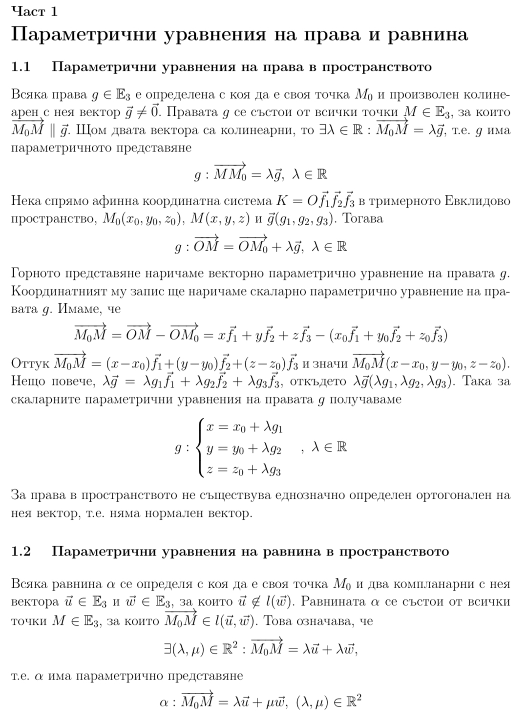
// Чертеж за правата от 1.1 да видите какво имам предвид под “хубаво е да има чертежи”:

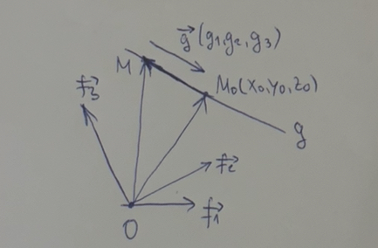

ЗА ОБЩО УРАВНЕНИЕ НА ПРАВА ХУБАВО Е ДА СЕ ДОКАЖЕ УСЛОВИЕТО ЗА КОЛИНЕАРНОСТ!

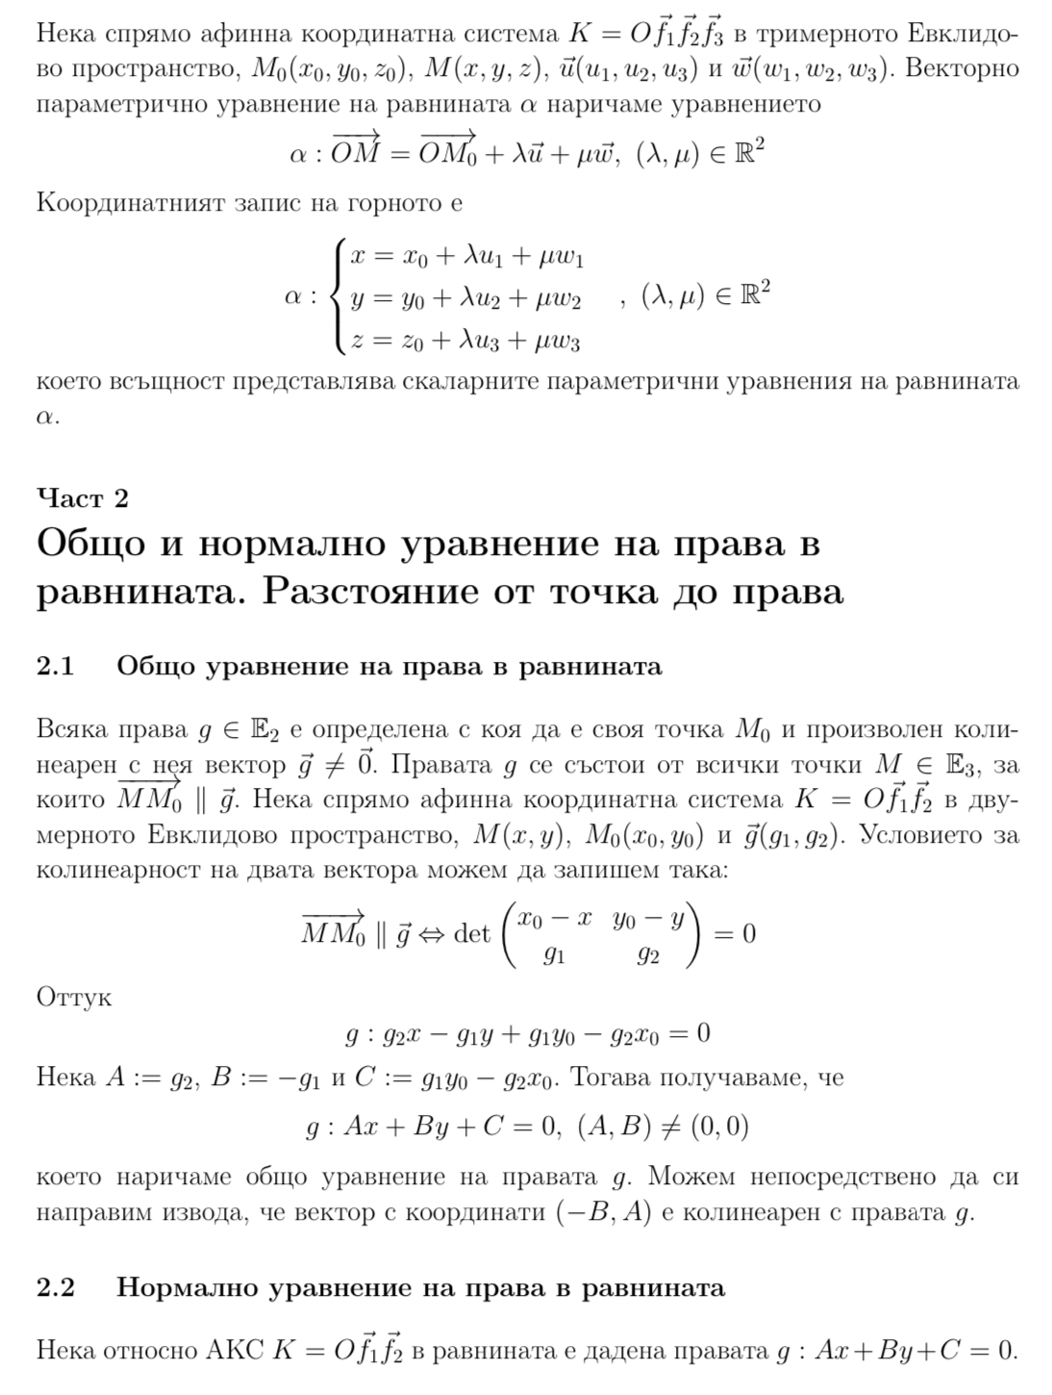
// Поправка на втория ред от 2.1: “...всички точки M ∈ E2…”

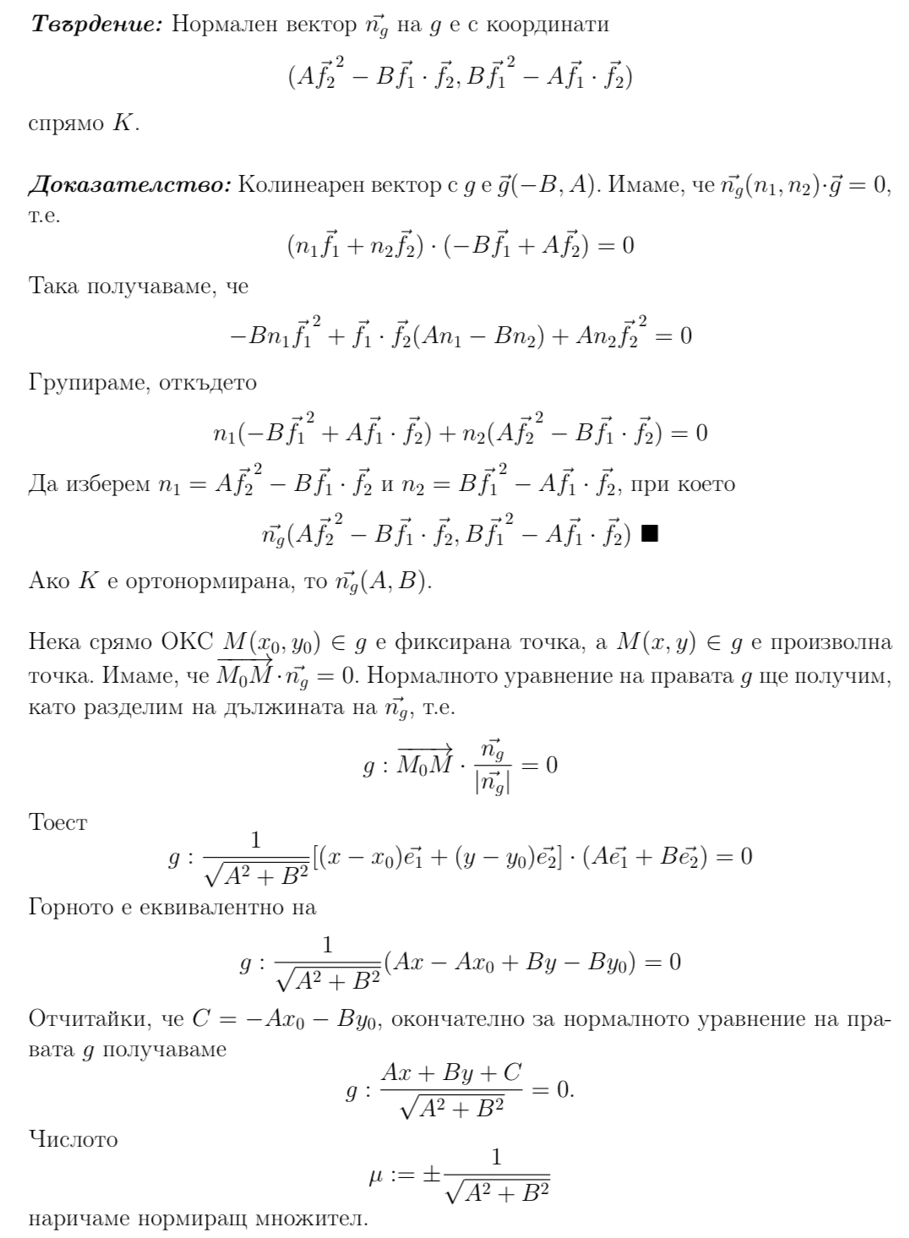

// В 2.3 ще използваме нотацията “proj_{b}a”, която означава векторна проекция на вектора a върху b (векторът b се “проектира” ортогонално върху a). Представлява вектор и дължината му е |a•b|/|b|:

proj_{b}a=|a•b|/|b|^2 b
Очевидно proj_{b}a || b. (Следва от горното)

Пробвайте сами да си докажете тези работи.

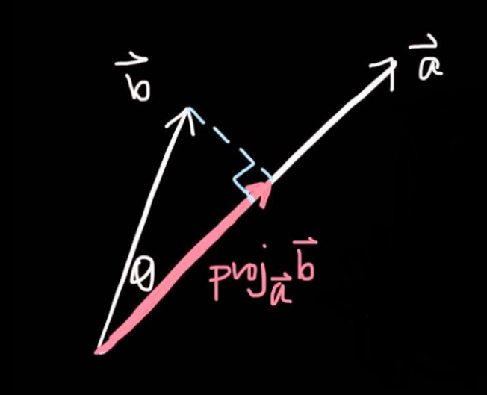

// Чертеж, който показва как изглежда векторната проекция на вектор b върху вектора a

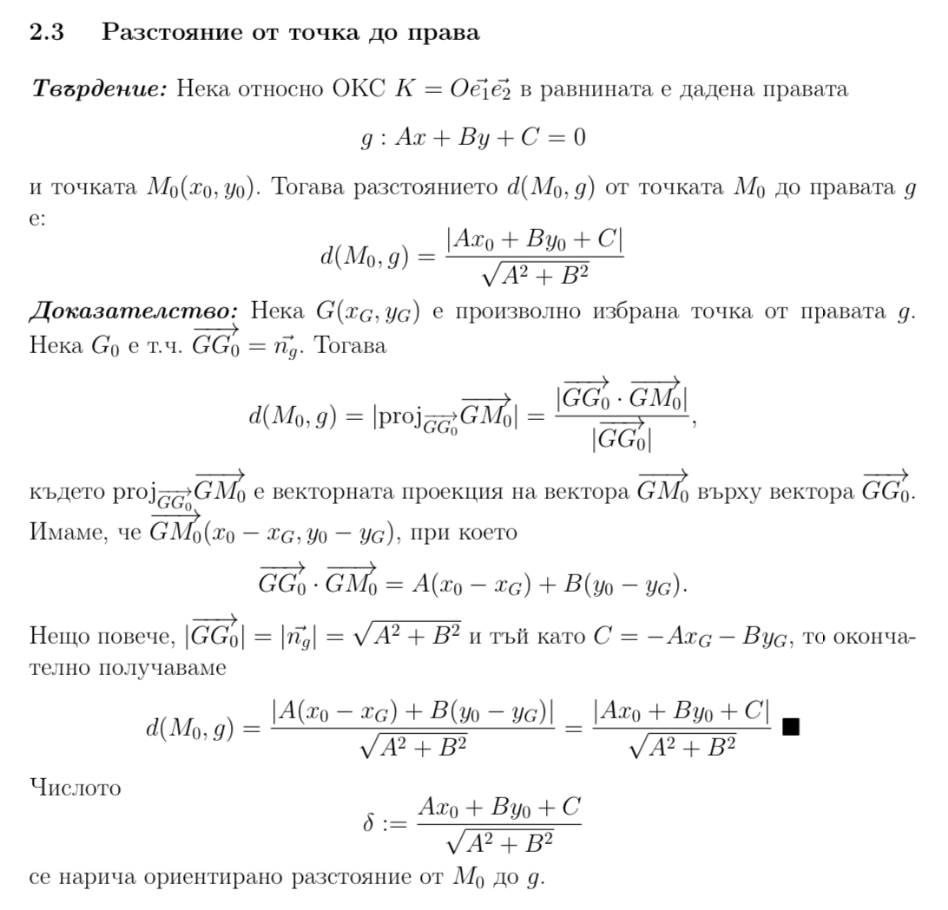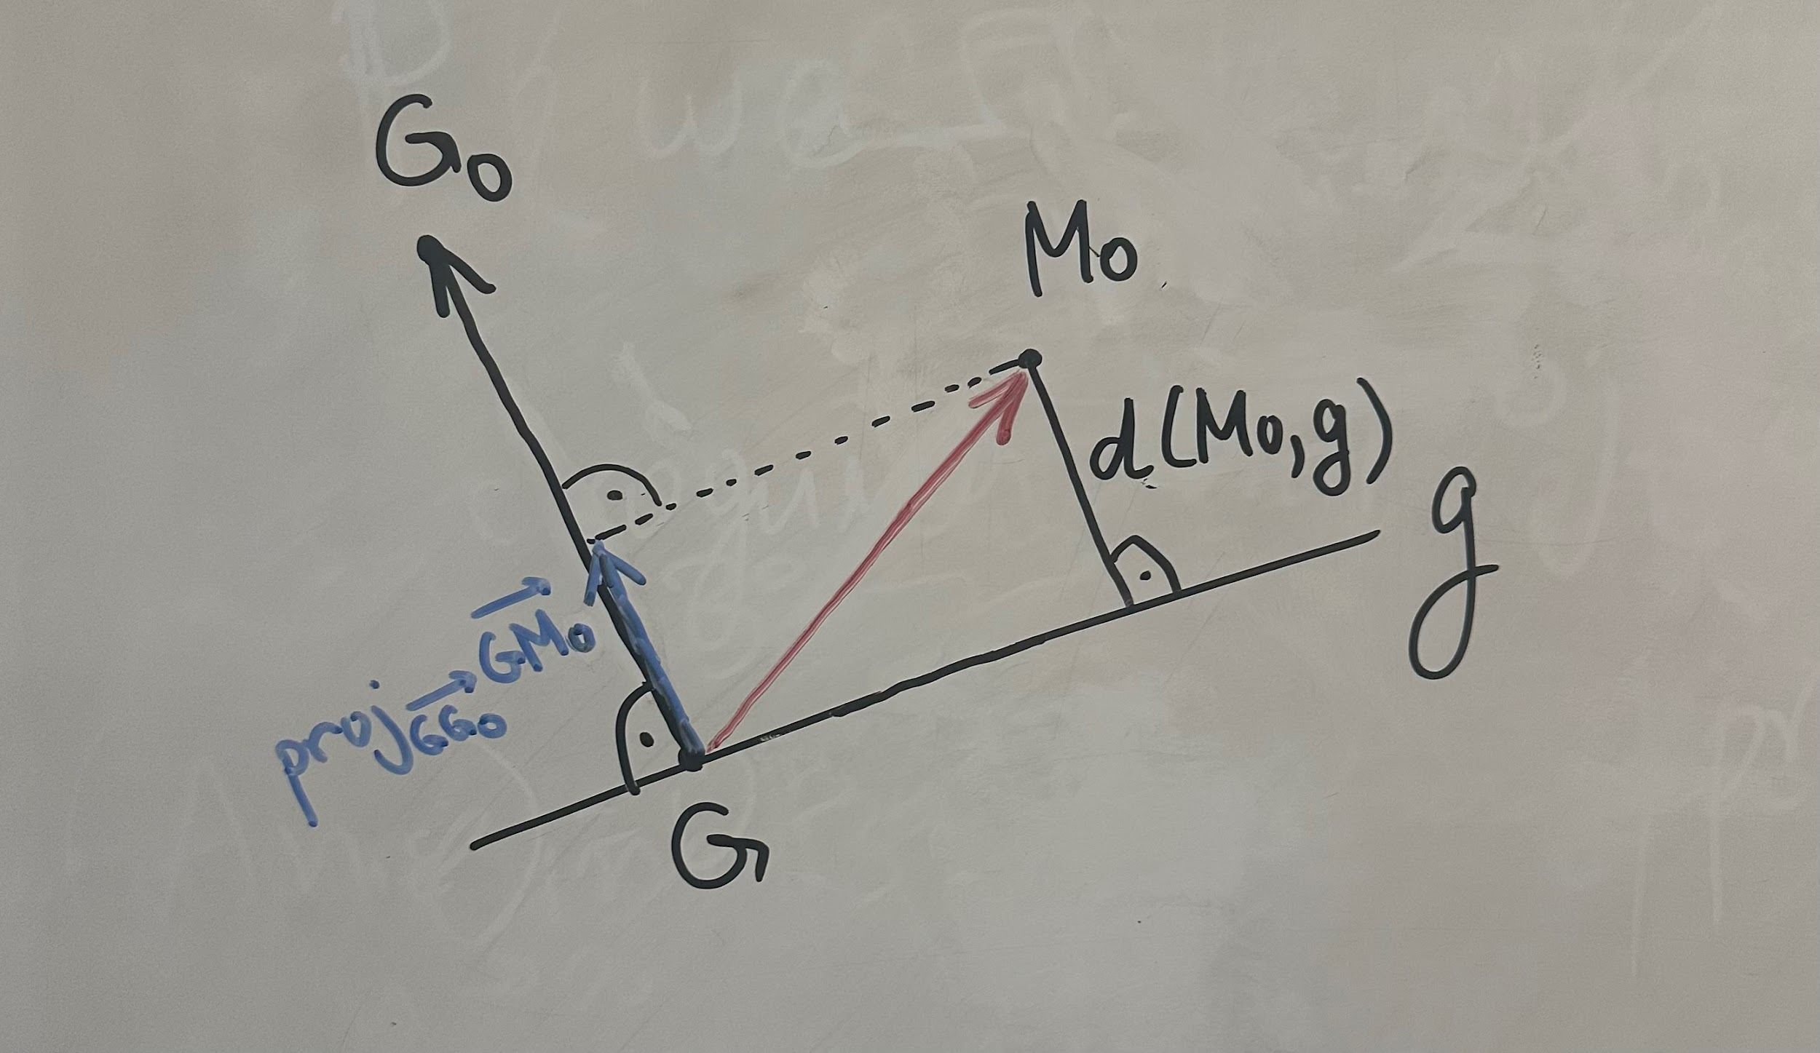
// Картинка за визуализация на векторната проекция в доказателството и защо дължината ѝ е равна на търсеното разстояние. Съществуват и други алтернативи за доказателство (напр. чрез построяване на перпендикулярна права на g през М0 - ДА СЕ ПРОБВА И ПО ТОЗИ НАЧИН ДА СЕ ДОКАЖЕ!)

// DISCLAIMER: АКО ЩЕ ИЗПОЛЗВАТЕ ВЕКТОРНА ПРОЕКЦИЯ, ОПИШЕТЕ Я! НЕ СЪМ СИГУРЕН ДАЛИ СЕ Е ИЗУЧАВАЛА НА ЛЕКЦИИ!
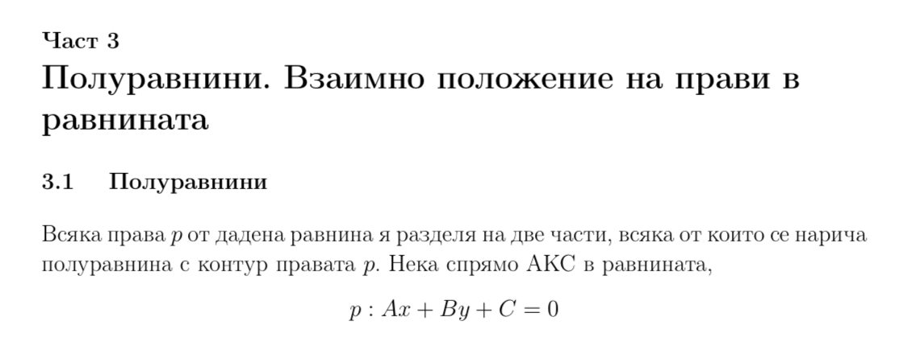
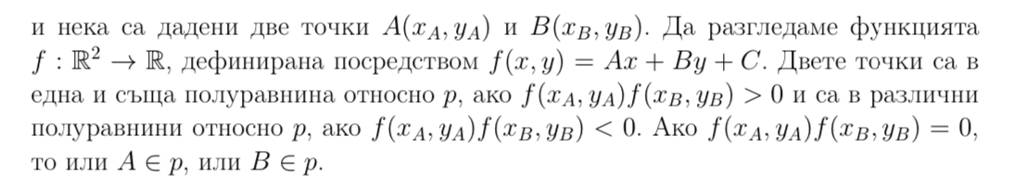
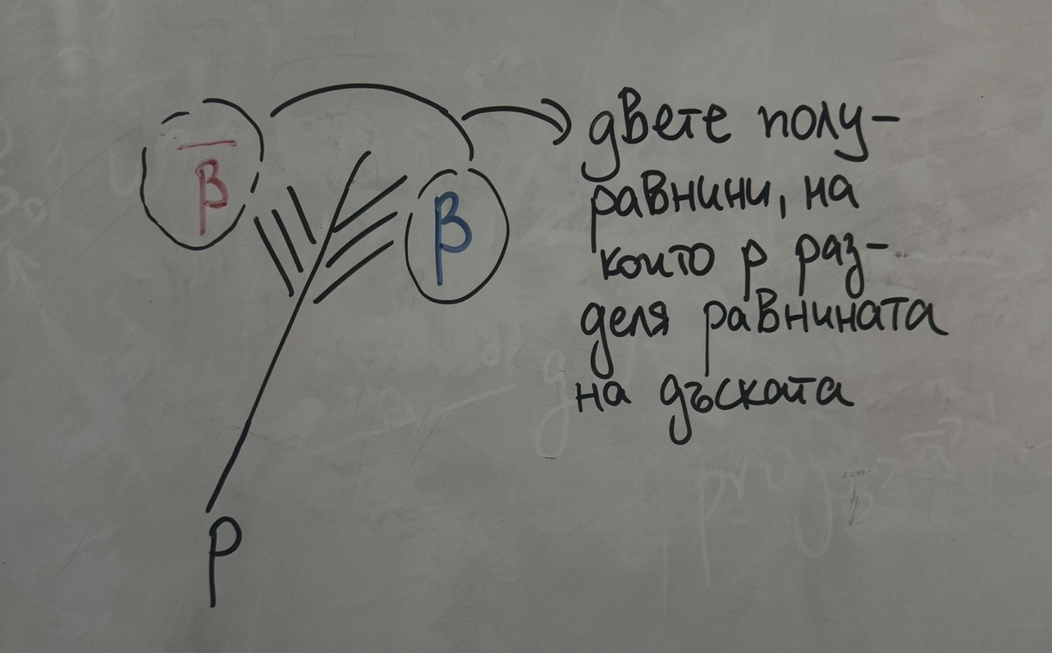
// Картинка за визуализация на това как една права разделя дадена равнина (в случая равнината на дъската) на две полуравнини.

Полуравнините могат да се зададат и чрез неравенства: Ax+By+C>0 / Ax+By+C<0 (които не включват правата p, наричаме “отворени полуравнини”) и Ax+By+C>=0 / Ax+By+C<=0 (които включват правата p, наричаме “затворени полуравнини”)

// В 3.2 и нататък ще използваме знак за успоредност с кръгче отгоре, който означава “обобщена успоредност”. Това означава, че дадените прави/равнини или са успоредни, или съвпадат. Казваме, че са обобщено успоредни.

// Ако се падне взаимно положение на прави в равнината / взаимно положение на равнини в пространството, правете картинки.

// Поправка в 3.2: “…са с координати съответно (-kB2,kA2) и (-B2,A2)…”

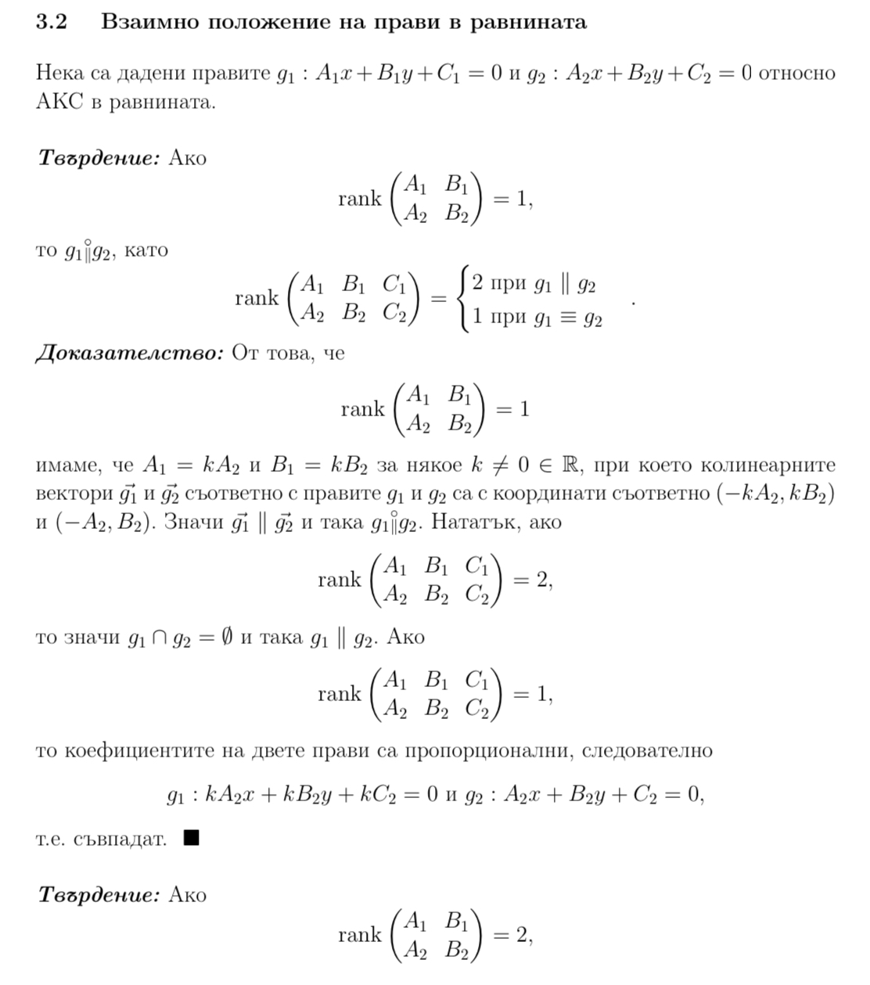
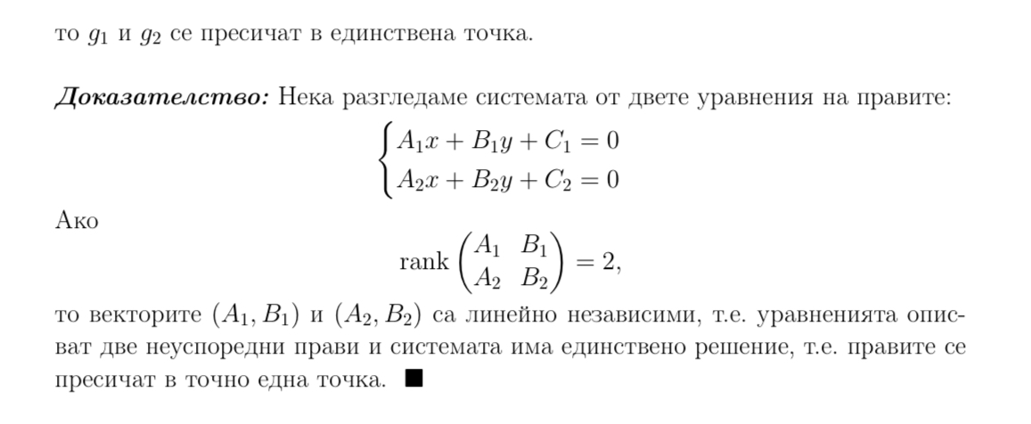

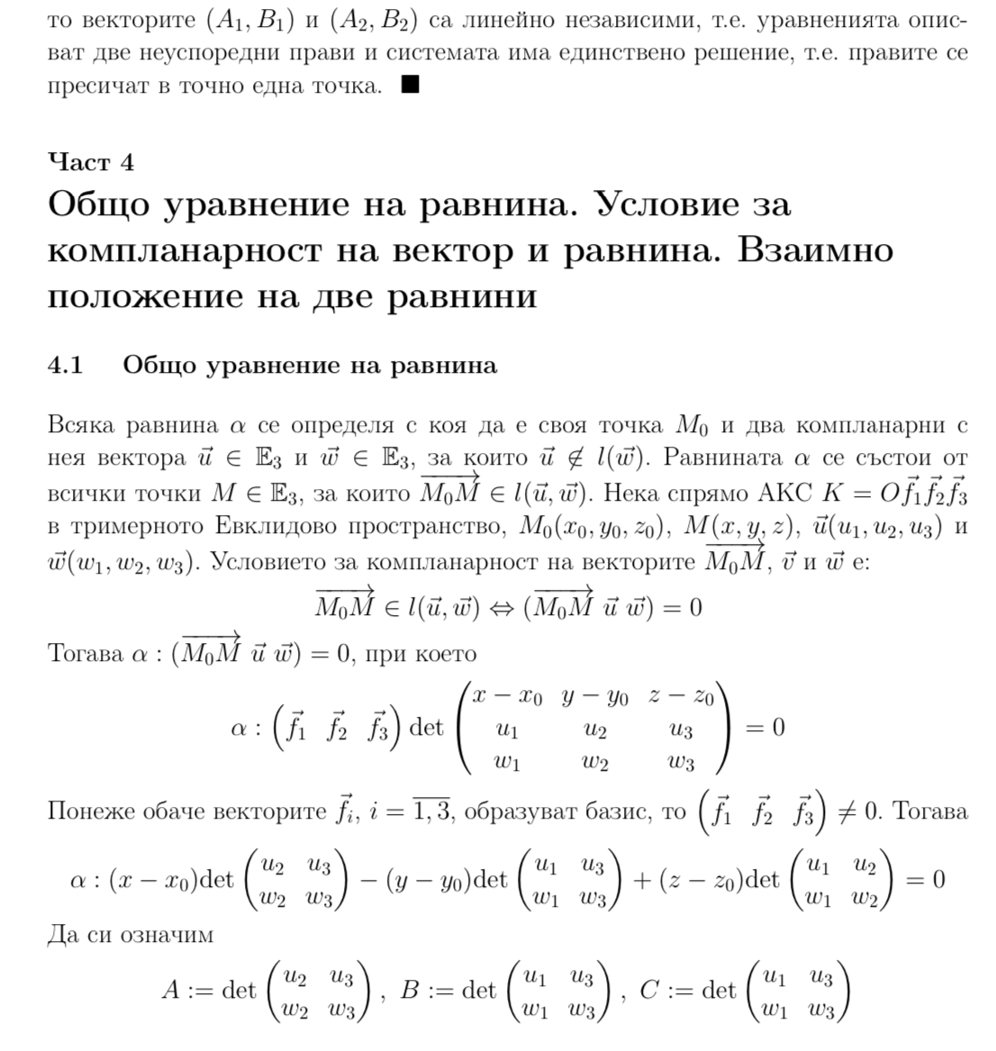

// Поправка: Пети ред в 4.1, накрая: “векторите M0M, u и w…”

// В 4.1 множителят (f1 f2 f3) пред детерминантата се появява, защото така смятаме смесено произведение спрямо АКС // извежда се формулата, но няма да се изисква от вас.

// За общото уравнение на равнината очевидно A, B и C не може да са едновременно нули.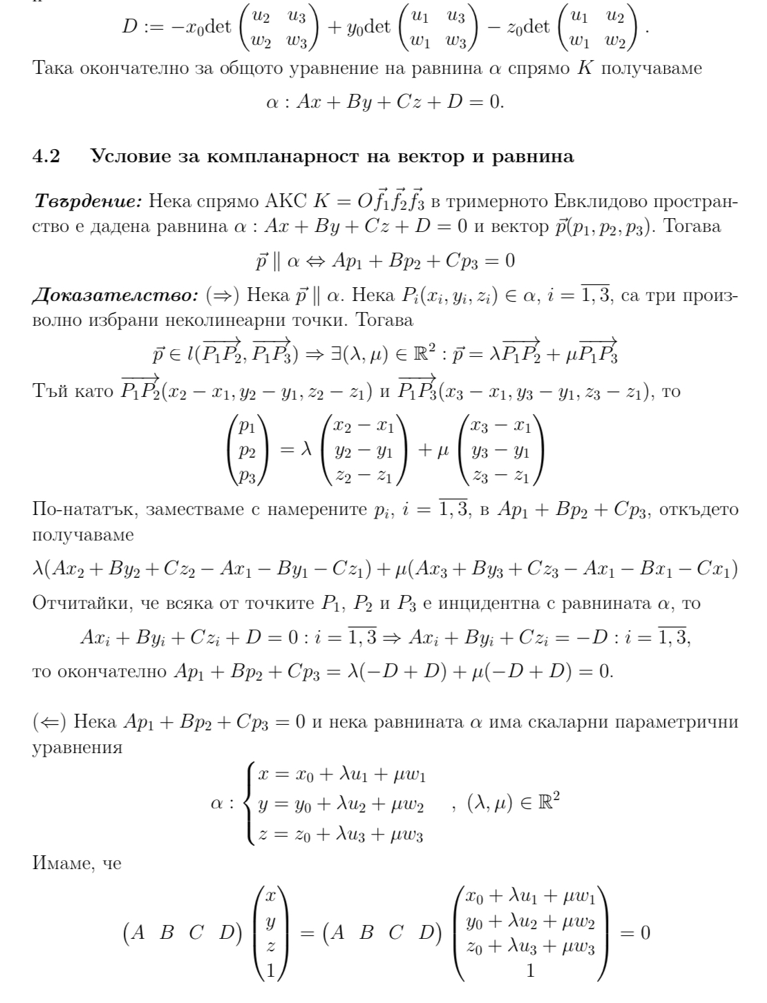
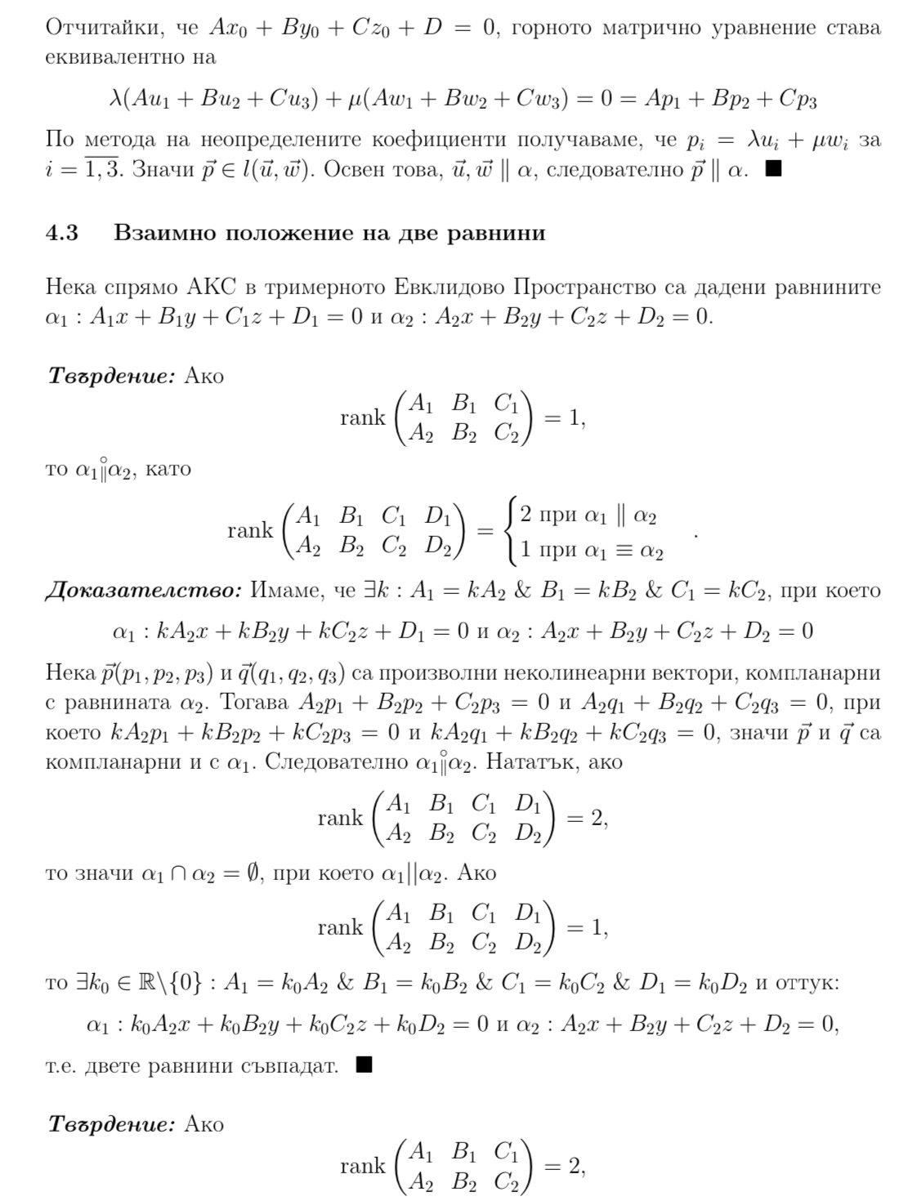

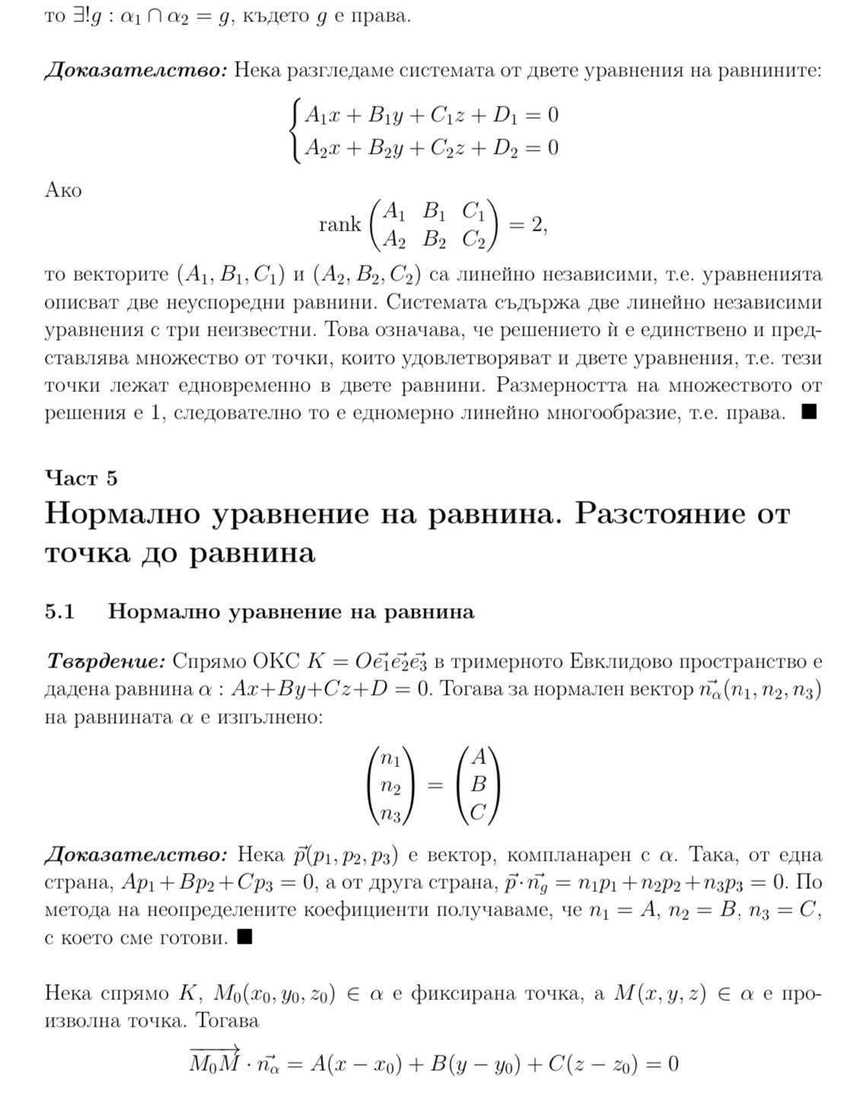

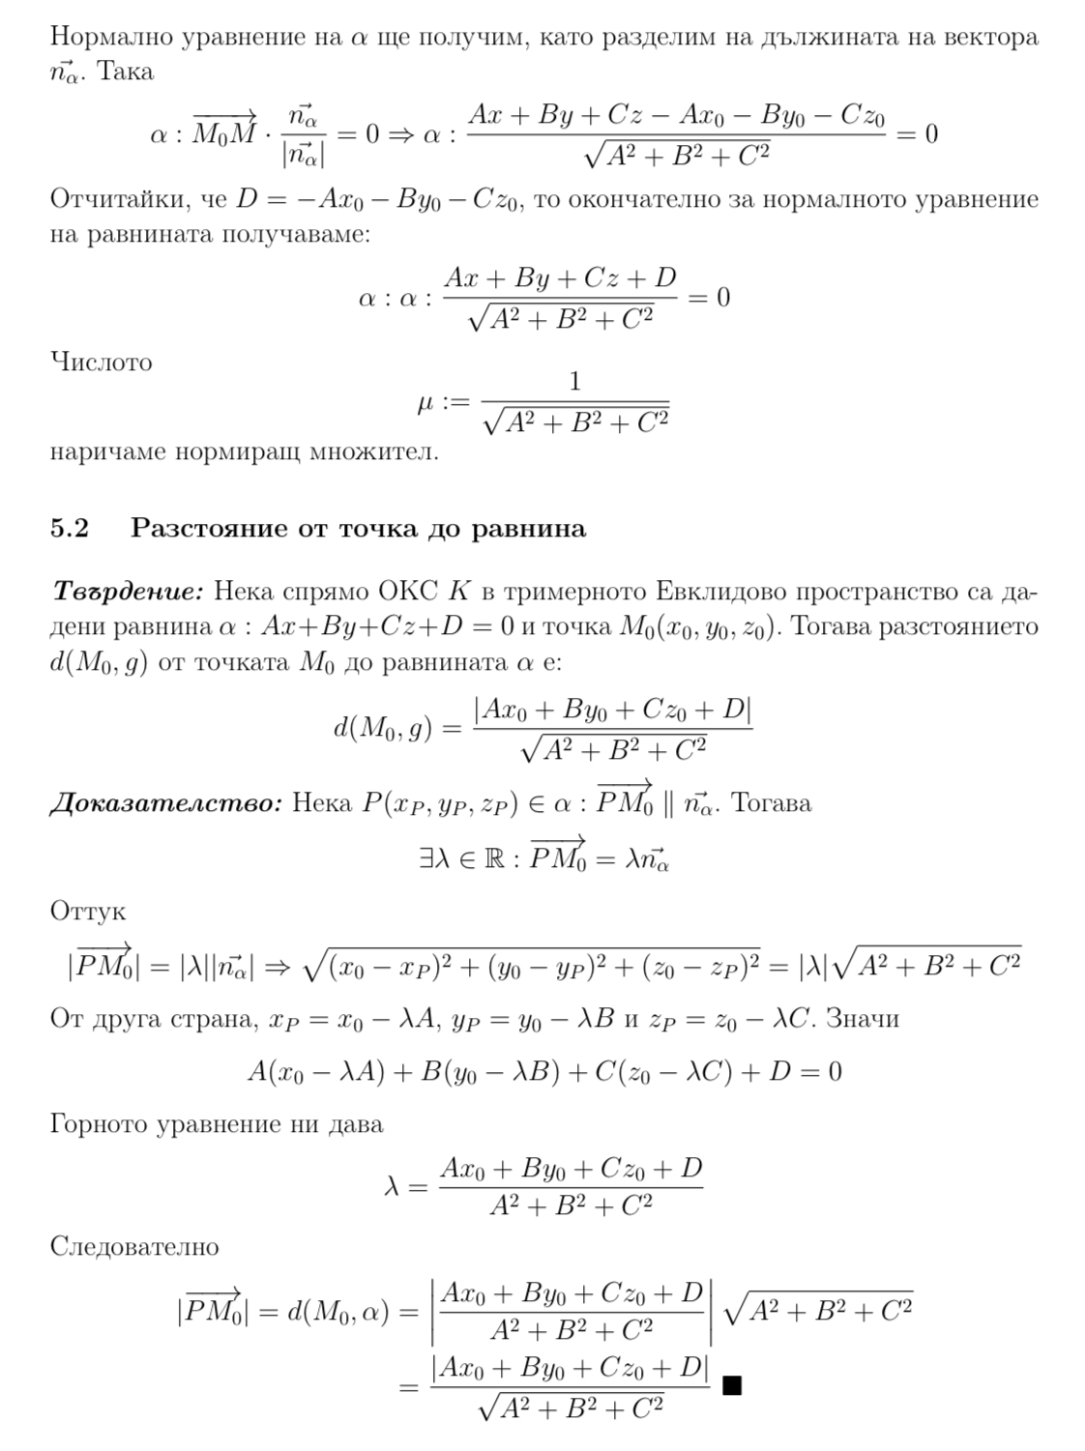

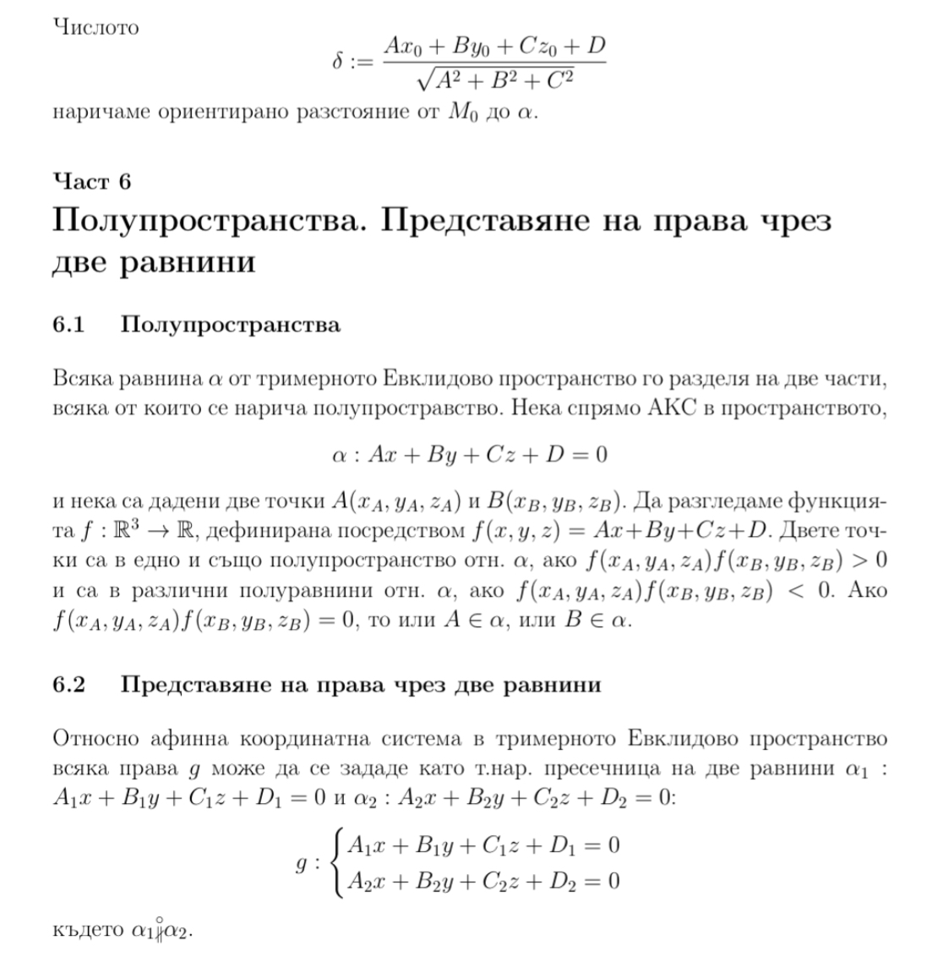

Полупространствата отново можем да зададем чрез неравенства: Ax+By+Cz+D<0 / Ax+By+Cz+D>0 за отворени полупространства и Ax+By+Cz+D<=0 / Ax+By+Cz+D>=0 за затворени полупространства.

// В 6.2 може да се покаже, че ако равнините не са обобщено успоредни, то съществува права g, такава че да бъде представена като пресечницата на двете равнини. Виж 4.3 / последно твърдение.

ДОТУК СА ТЕМИТЕ ЗА РАЗПИСВАНЕ.

Какво често се пада на изпит теория?

- Повърхнини от втора степен // напр. е дадена картинка на някаква повърхнина и вие трябва да кажете как се казва и/или да запишете каноничното ѝ уравнение спрямо ОКС;
- Ротационни повърхнини;
- Преход от хомогенни координати в нехомогенни // напр. ако е дадена линейна трансформация на разширената Евклидова равнина в хомогенни координати да можете да запишете аналога ѝ в нехомогенни координати;
- Условия за колинеарност, компланарност, т.н.; // напр. “Кога два вектора са колинеарни?” / Условие за колинеарност чрез векторно произведение / т.н.;
- Кватерниони // напр. да се пресметне произведението на два кватерниона или да се намери образ на точка при ротация чрез използване на кватерниони;
- Еднаквости в равнината и пространството // напр. да се определи вида на дадена еднаквост / да се намери аналитично представяне на дадена еднаквост / да се намери образ на точка/права/равнина под действие на дадена еднаквост; Да се знаят неподвижните елементи под действие на дадените ортогонални трансформации!
- Централно проектиране // напр. аналитично представяне на ортогонално проектиране на разширеното Евклидово пространство / по дадена 4х4 матрица да може да се определят проекционният център и проекционната равнина на даденото централно проектиране;
- Конични сечения // напр. “На кое конично сечение ексцентрицитетът е равен на 1?” (Отг.: парабола). Да се знае дефиницията на “числен/линеен ексцентрицитет” (и по числения ексцентрицитет да може да се определя коничното сечение). Да се знаят каноничните уравнения на коничните сечения;
- Линейни трансформации на разширената Евклидова равнина // напр. образ на точка/права под действие на такава трансформация; Инвариантни (неподвижни) елементи под действие на ЛТ на Е2*;
- Скаларно, векторно и смесено произведение // дефиниции, свойства, кое кога се използва и т.н. / Да могат да се смятат при дадени условия / Да се знаят координатните им представяния спрямо ОКС;
- Уравнения на права в равнината и на права и равнина в пространството // напр. “За коя стойност на параметъра … правите … са успоредни/перпендикулярни?”
- Лице на многоъгълник в равнината // има формула:
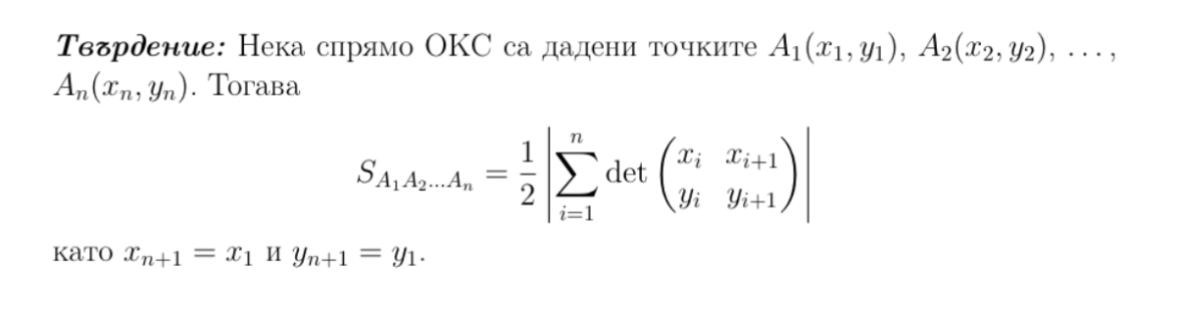
//напр. да се намери лице на четириъгълник (или петоъгълник) по дадени четирите (петте) му върха спрямо ОКС (теор. изпит 2023/2024)
- Взаимно положение на прави и равнини // напр. “Да се определи взаимното положение на равнините …”
и др.

// “най-важните” повърхнини: 1), 3), 4), 5), 7), 8), 9), 11), 12):
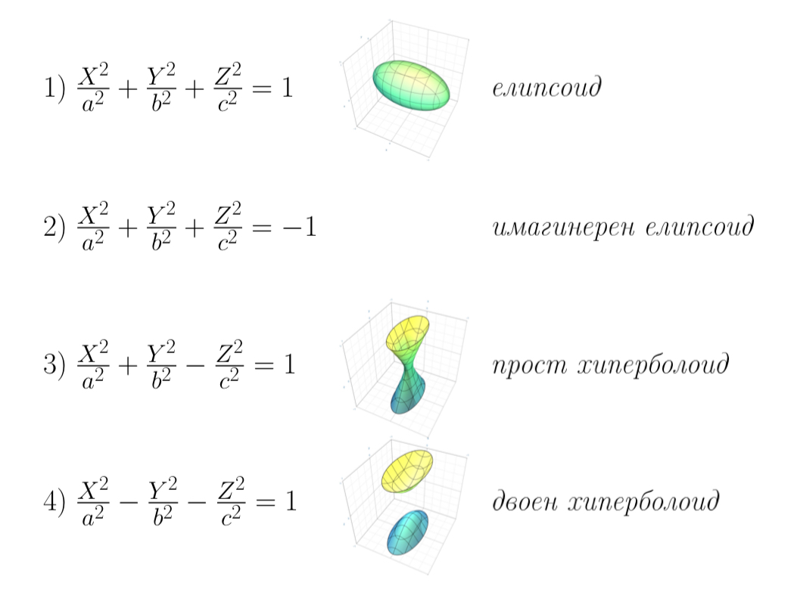
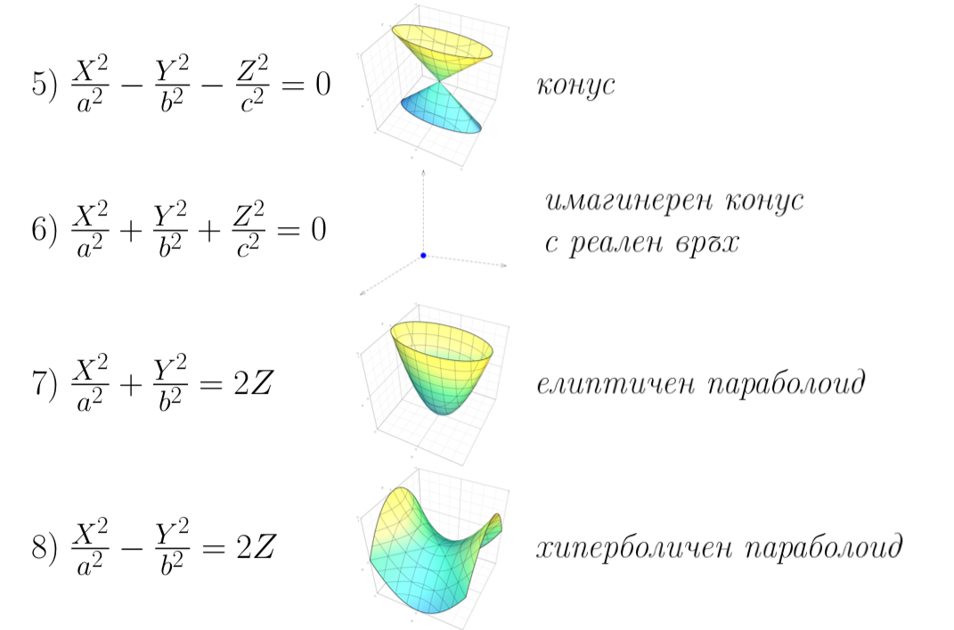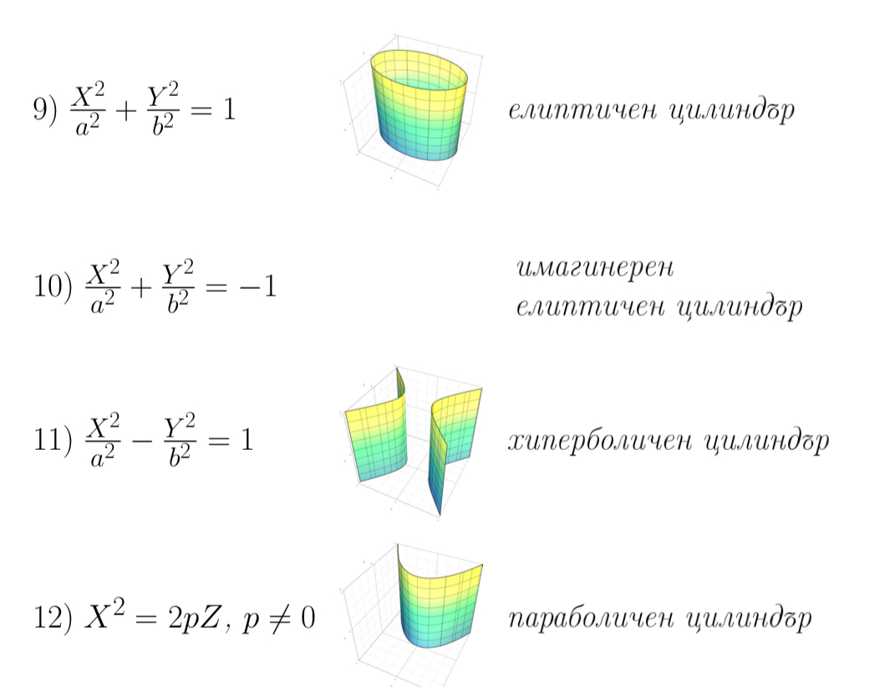

// ТЕОРИЯТА ЗА КВАТЕРНИОНИ: (Да се научат основните неща (как се умножават и как се намира образ на точка под действие на ротация (последно твърдение)))

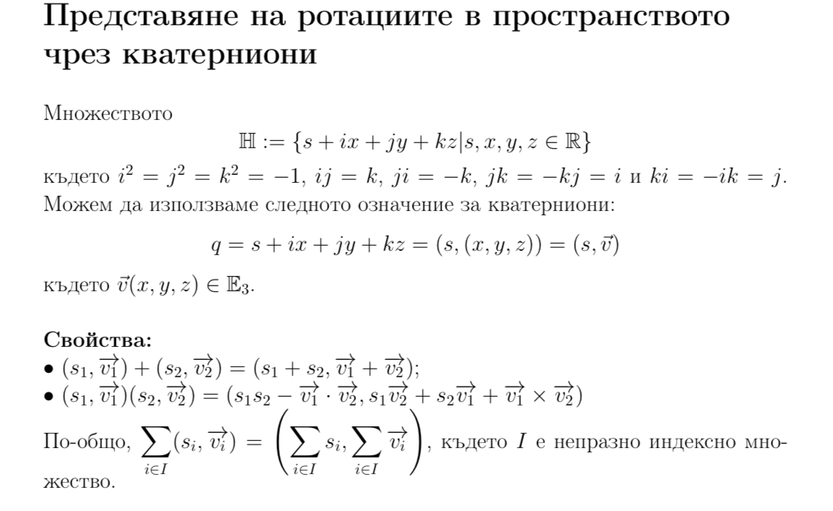
// За по-лесно схващане на умножението на кватерниони:
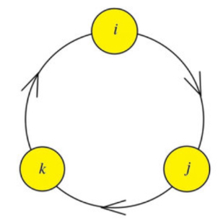
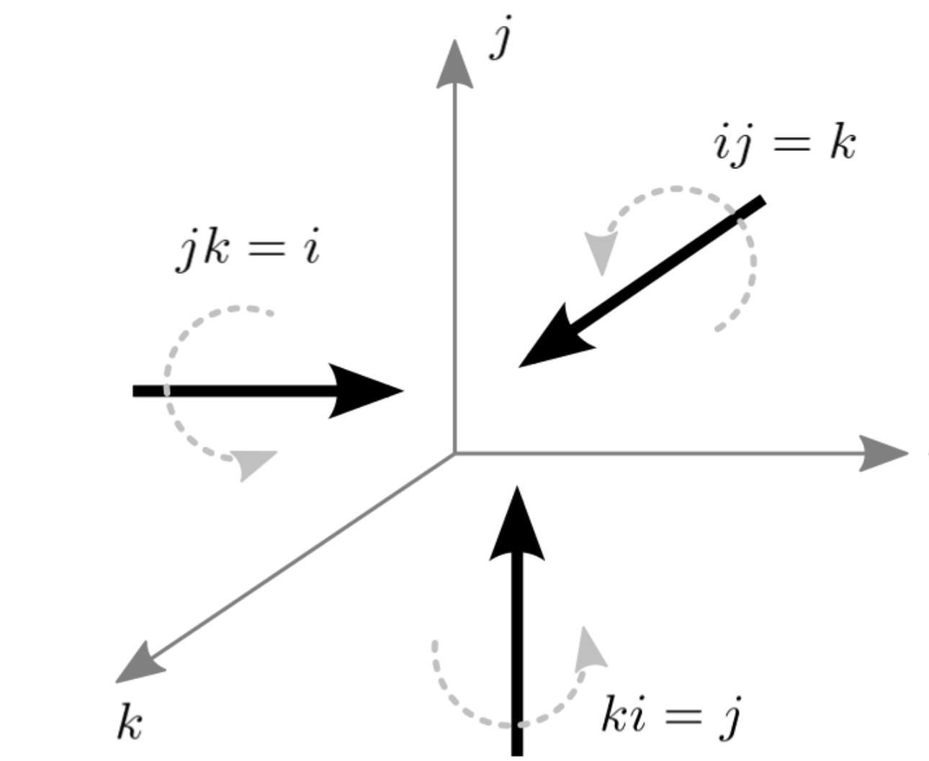
// Все пак съветвам умножението на кватерниони да не се помни както е описано в свойствата, за да избегнем губене на време. Ето как да го правите, ако го има на изпита:

Пример за умножение на кватерниони:
(2i+3k)(j-k)
=2ij-2ik+3kj-3k^2
=2k-2(-j)+3(-i)-3(-1).
Окончателно, след извършване на умножението получаваме -3i+2j+2k+3=(3,(-3,2,2)).

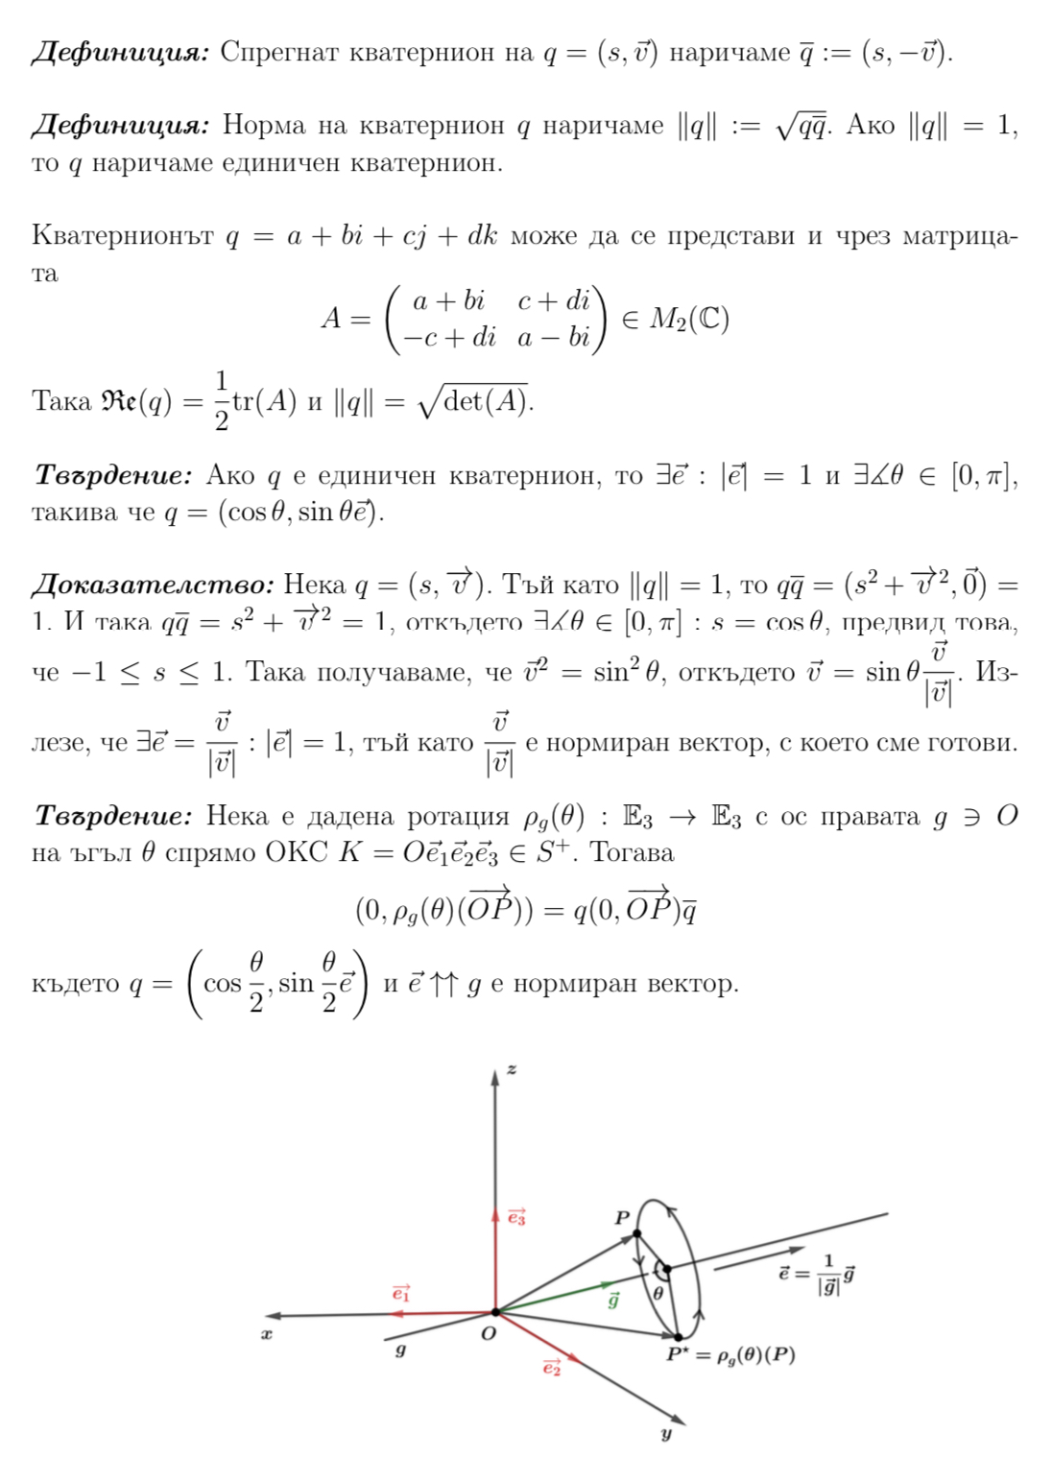
// Последното твърдение е важно. По принцип в задачи директно заместваме, но може напр. да ви се даде направляващ вектор, който не е нормиран. Трябва да се досетите да го нормирате. Може да не смятате докрай, стига формулата да е вярна, по думи на лектора.

// ТЕОРИЯТА ЗА ЕДНАКВОСТИ В ПРОСТРАНСТВОТО:

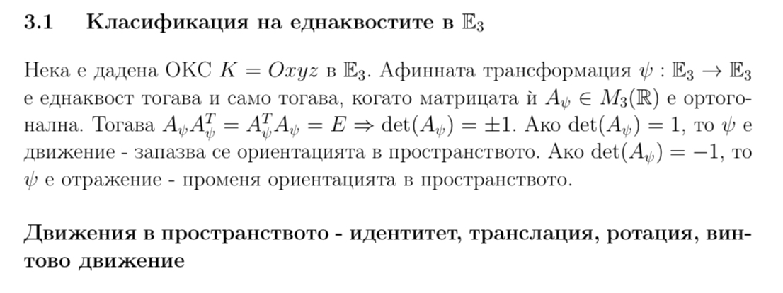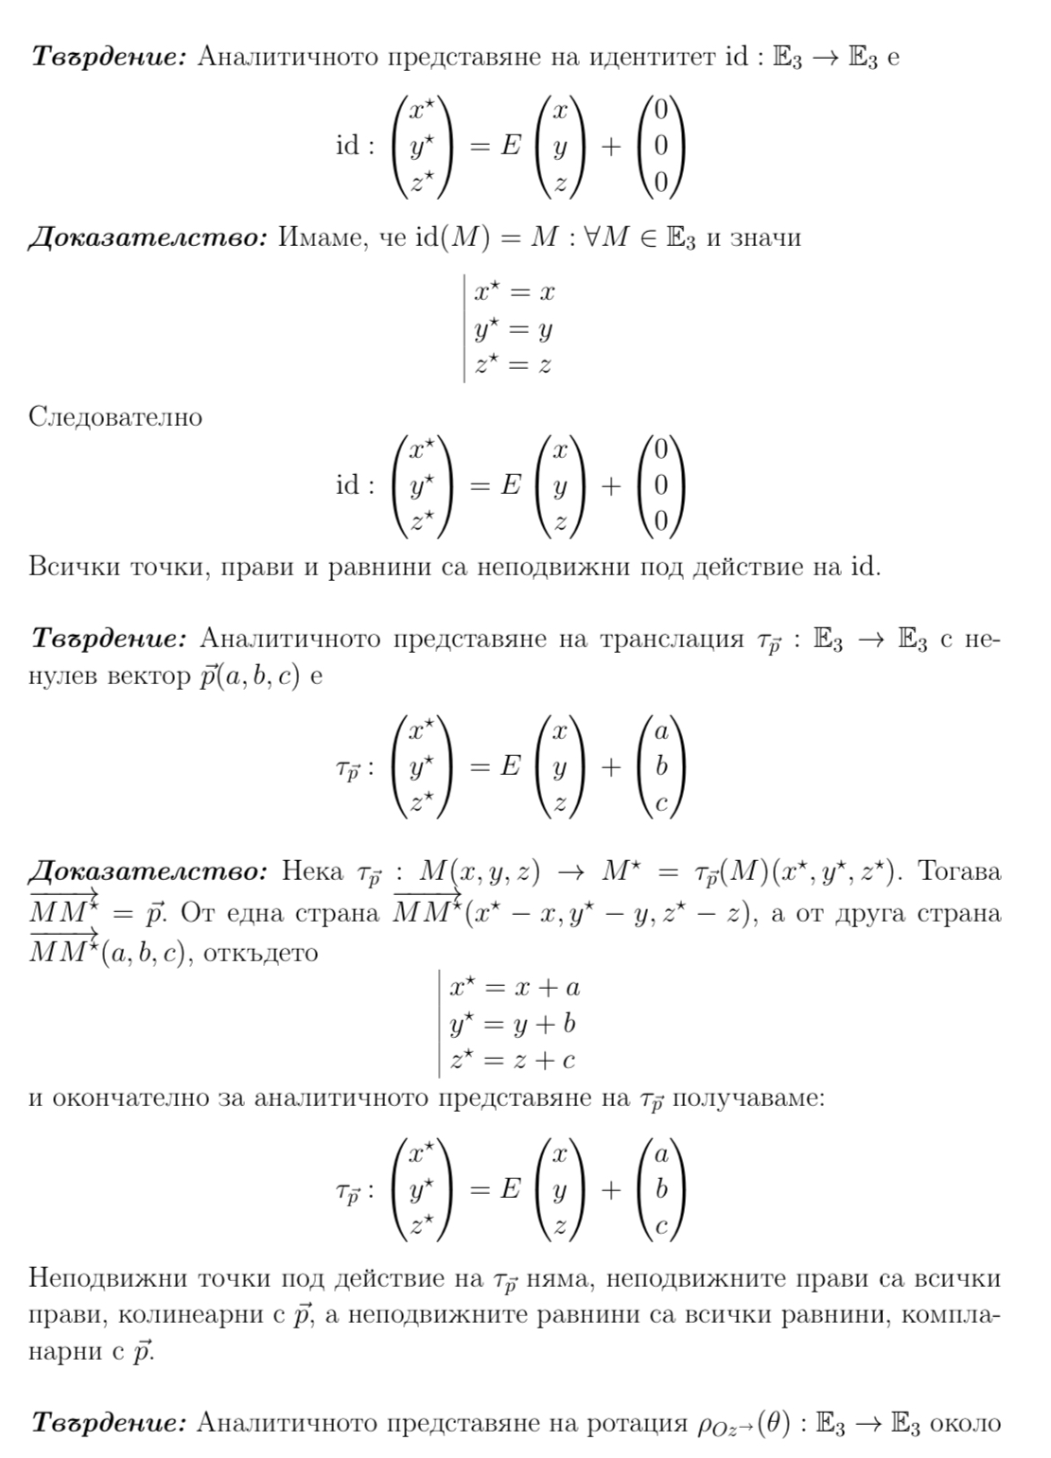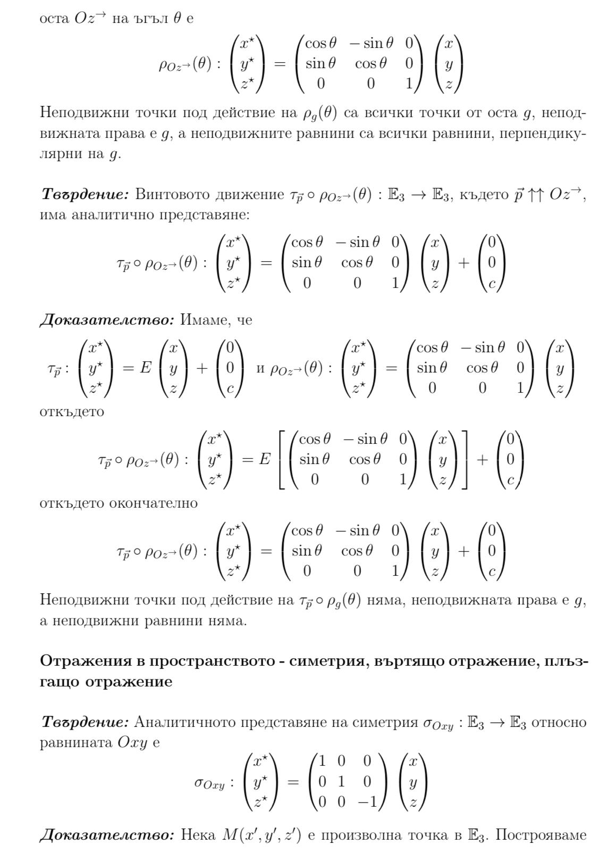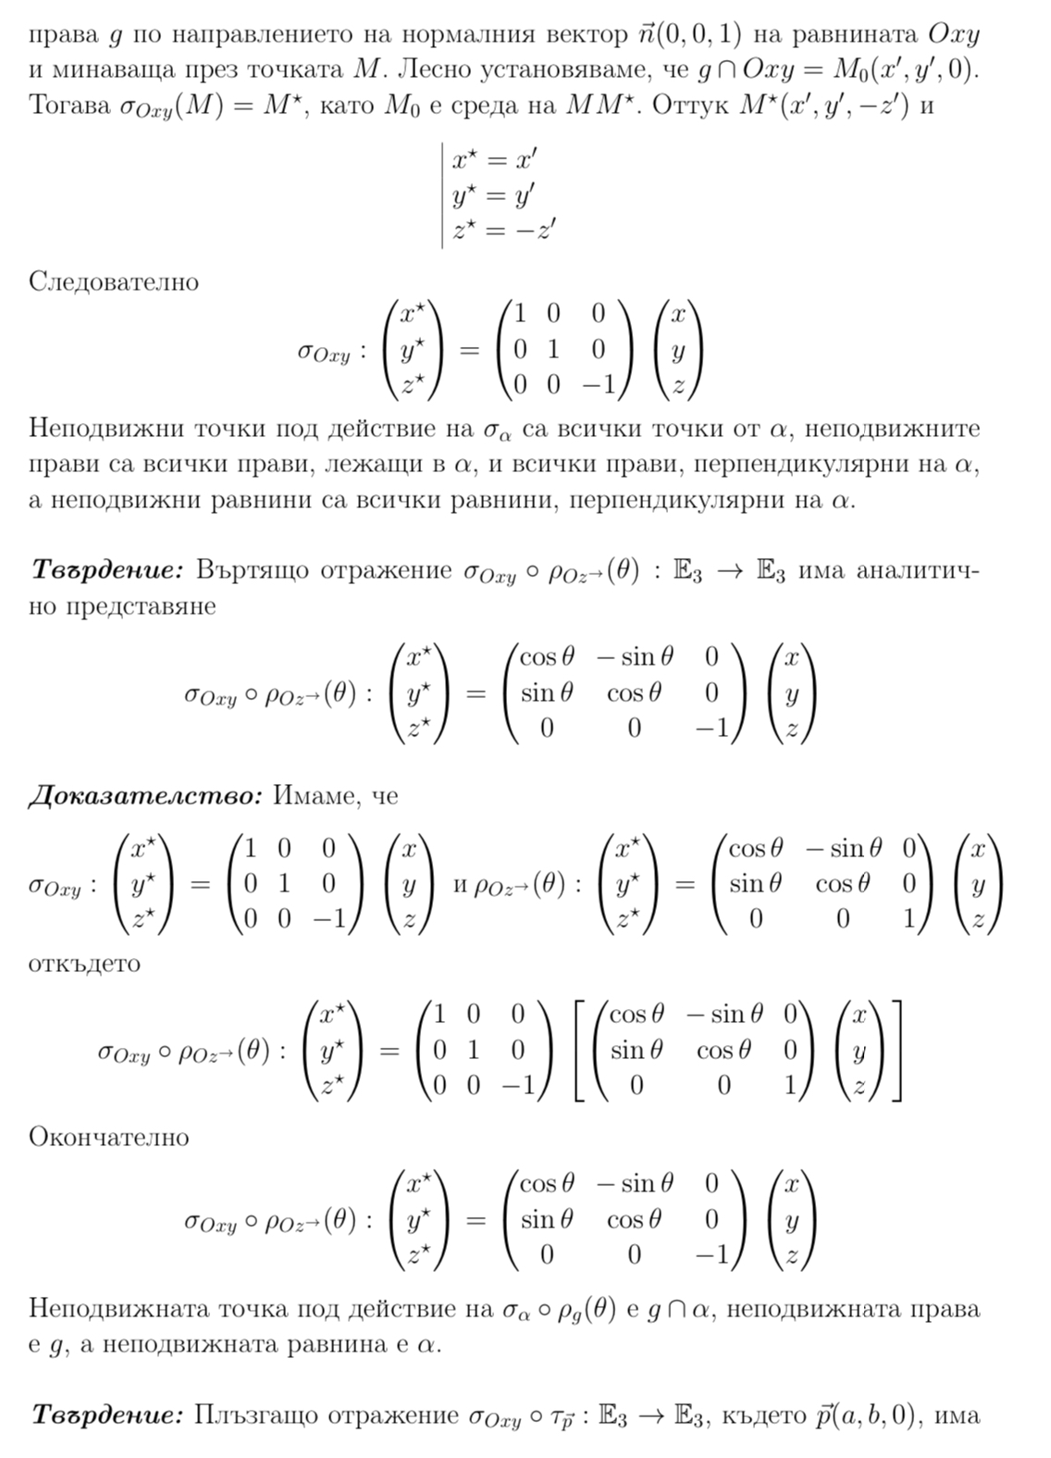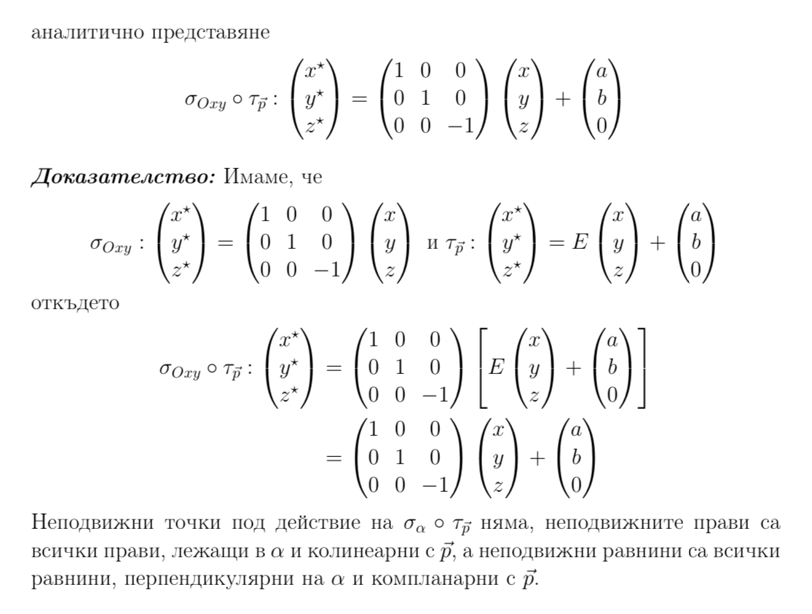

// Теорията за кватерниони и еднаквости в пространството е взета от учебника “Трета_част”, който пратих.

// ОПРЕДЕЛЯНЕТО НА ВИДА НА ЕДНАКВОСТИТЕ В ПРОСТРАНСТВОТО Е АНАЛОГИЧНО НА ОПРЕДЕЛЯНЕТО НА ВИДА НА ЕДНАКВОСТИТЕ В РАВНИНАТА! Отново се определя дали е движение или отражение чрез детерминантата на матрицата и пак се търсят неподвижни точки.

Останалите неща са писани на упражнения: Вектори, скаларно, векторно, смесено произведение и т.н.

// Примерния тест от мудъл: (като задача 10. не мисля че ще се падне)
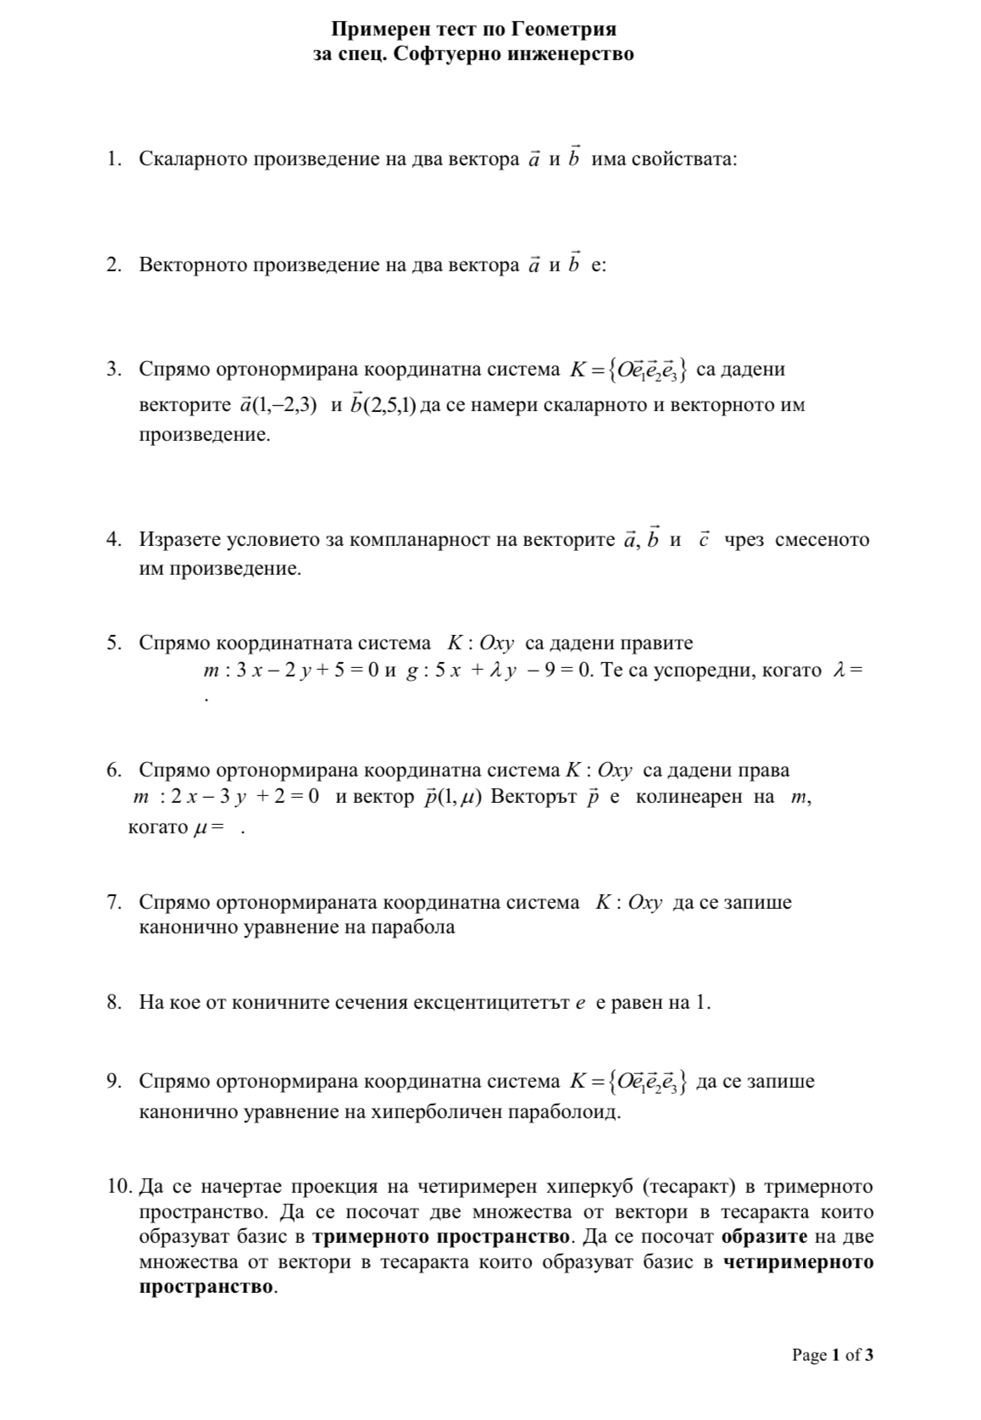
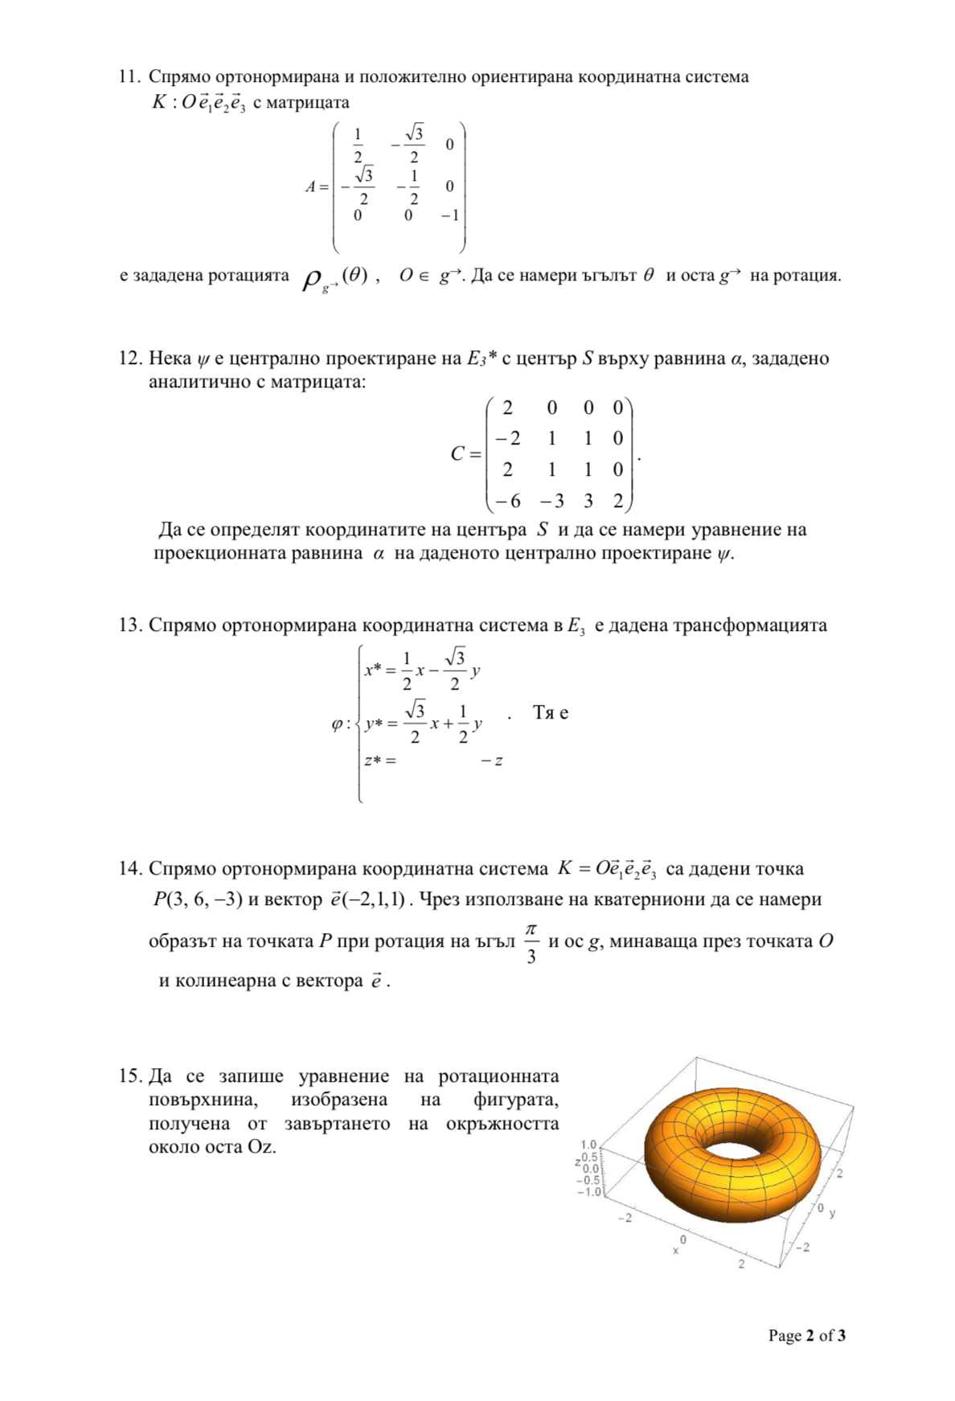

// Примерни решения: (В 2. третото условие векторът с=axb, т.е. да се чете {a,b,axb}∈S+)

// векторите че принадлежат на S+ грубо казано значи че образуват “дясна тройка” (съотв. S- за лява тройка). Ако (a b c)>0, значи {a,b,c}∈S+, ако (a b c)<0, то (a b c)∈S-.

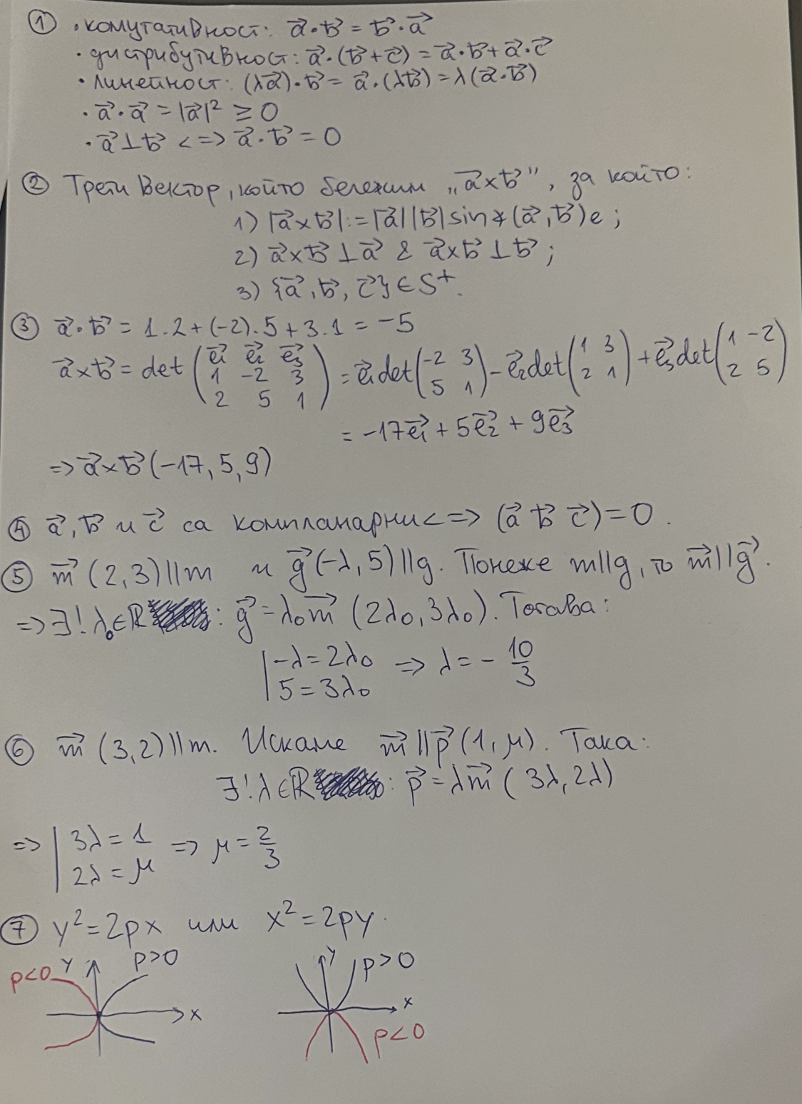
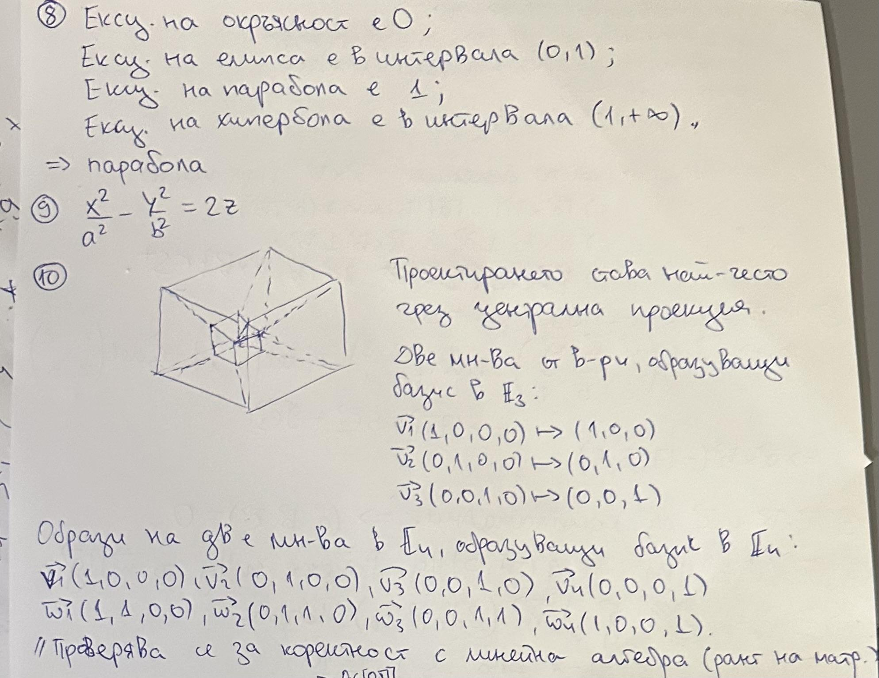
// 10. зад. визуализация:
Развивка на куб:
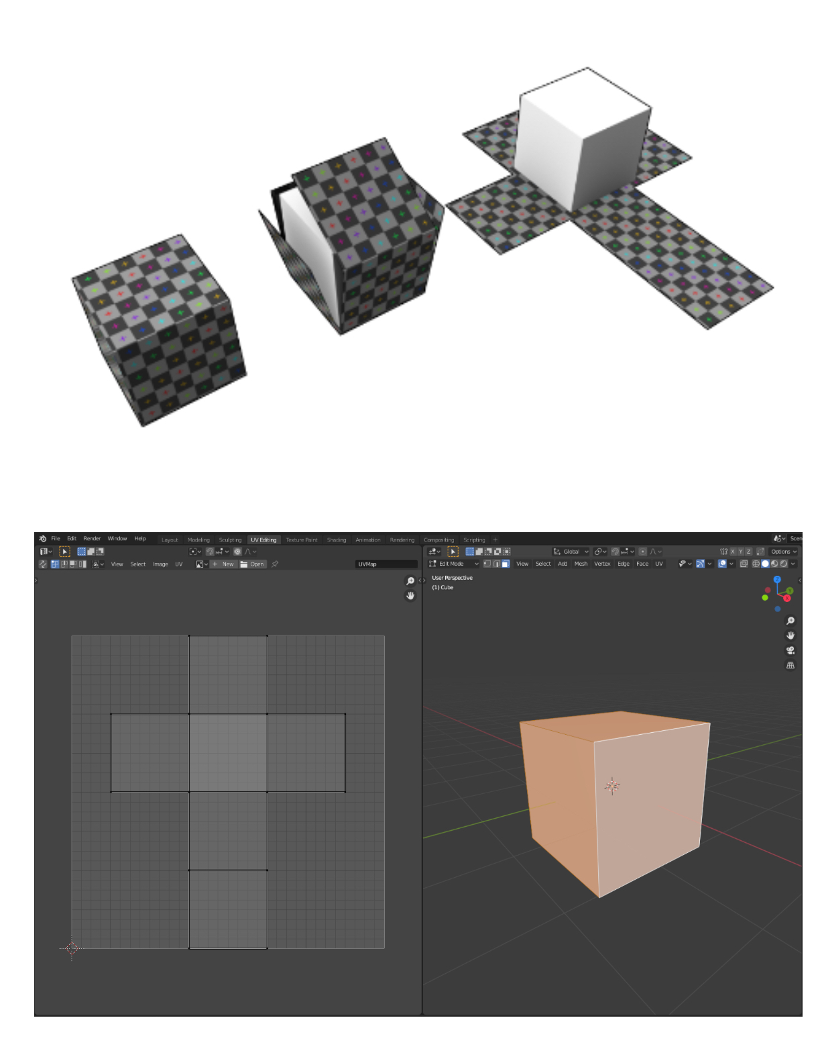
Развивка на тесеракт:
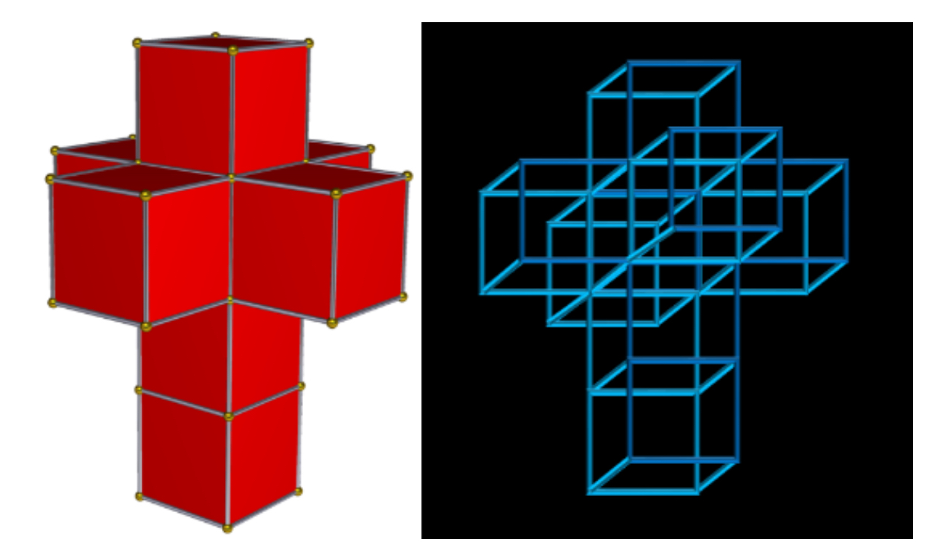
Проекцията на тесеракта:
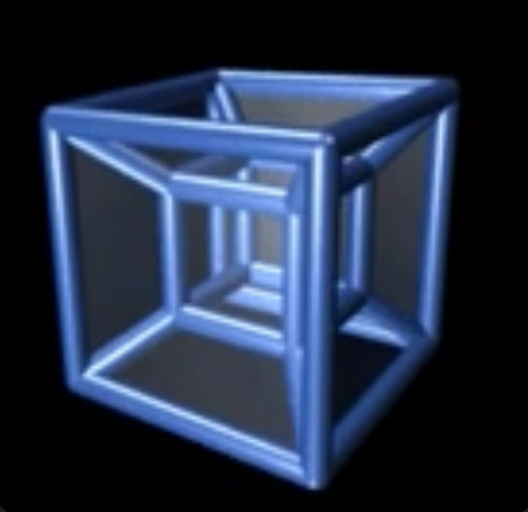

// В зад. 11 използваме формула за ъгъл на ротация:
cos θ=(tr A - 1)/2

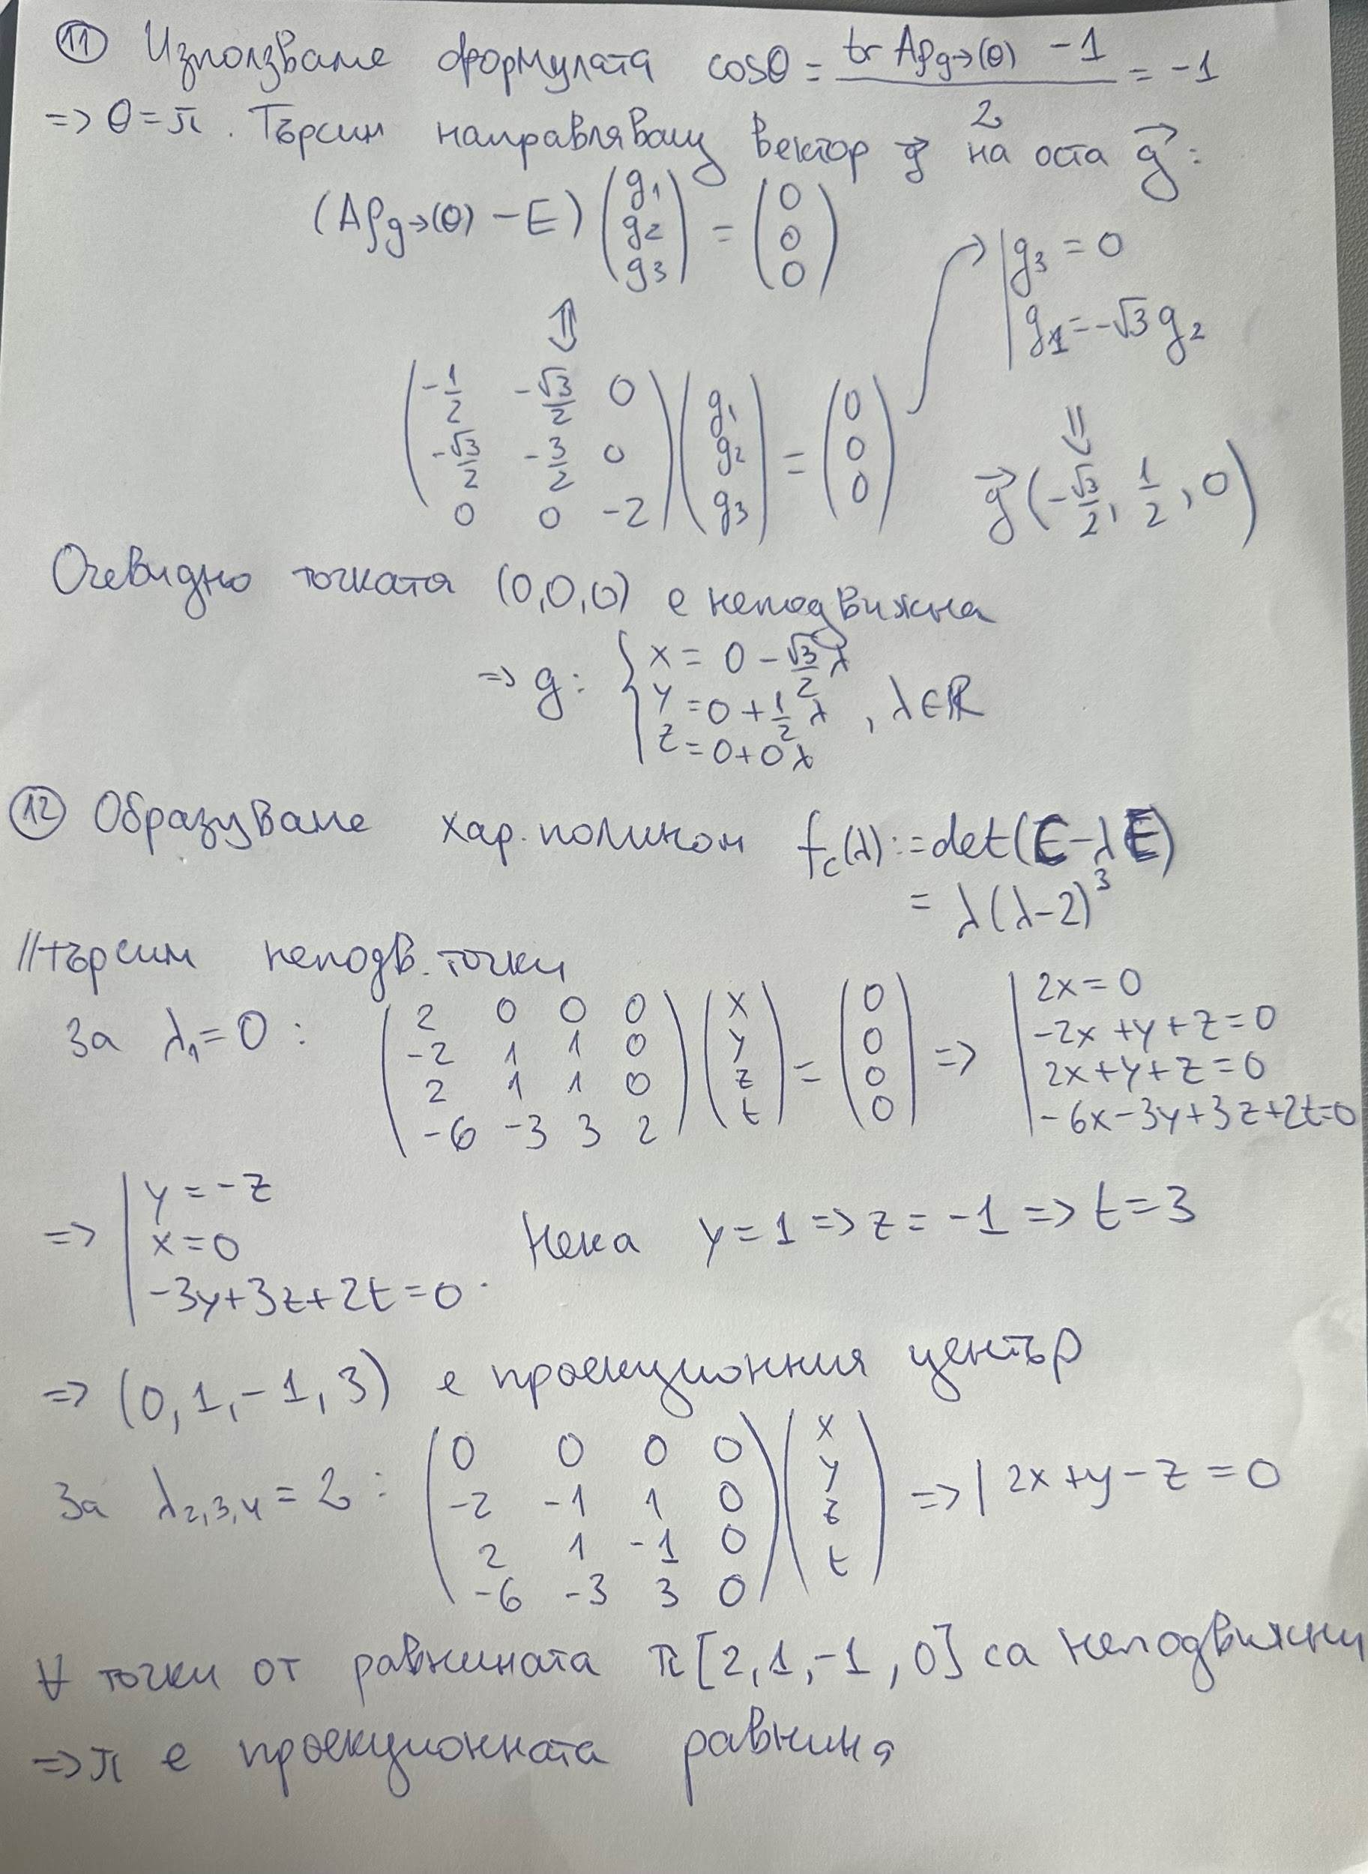
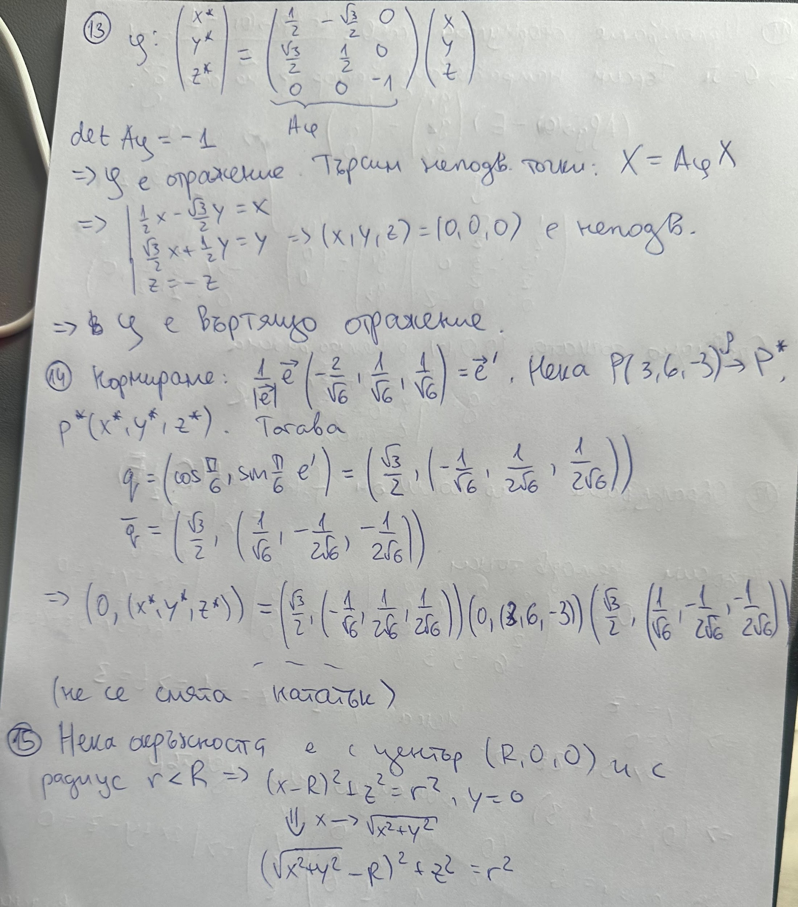

// Ето мои задачи за упражнение (някои са по-трудни от тези, които ще се дадат, така че не се притеснявайте):
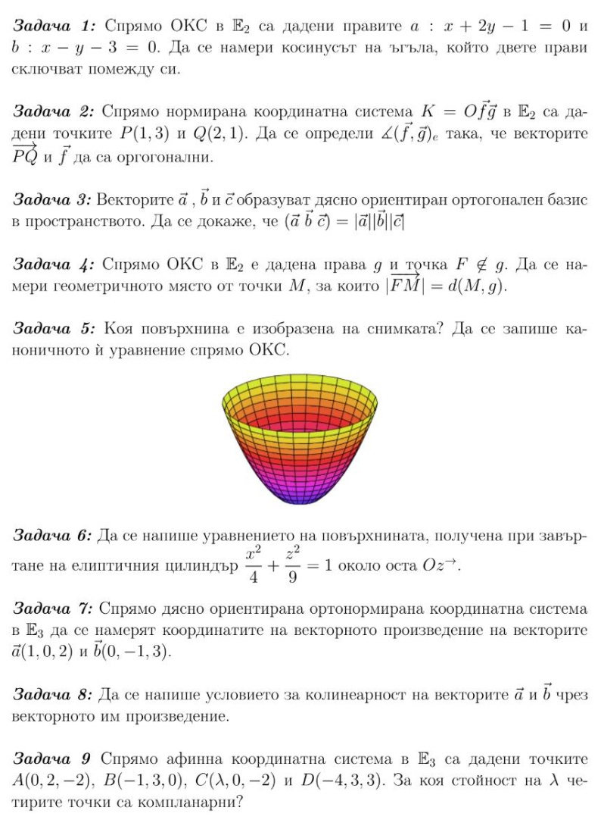
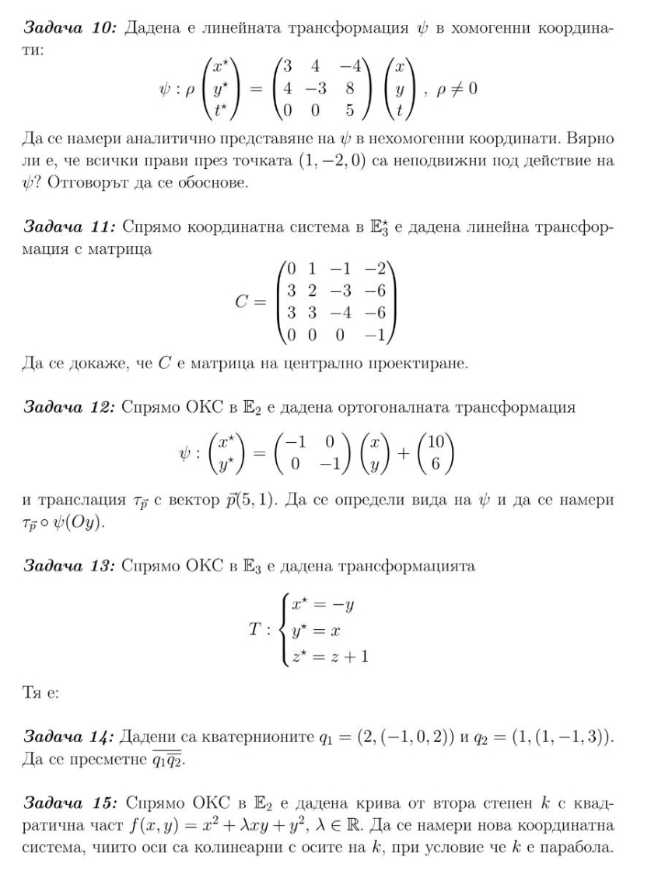

//Hint за зад. 10: Ако е дадена матрица в хомогенни координати, която задава АФИННА линейна трансформация на Е2* (т.е. е обратима и безкрайната права е инвариантна под действието ѝ), то тогава тази матрица има вида:
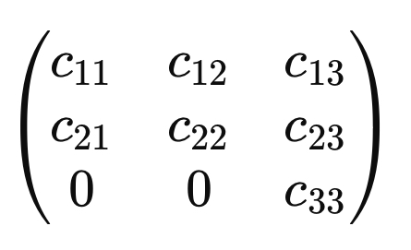
където c33=/=0 и c11*c22=/=c21*c12. Тогава в нехомогенни координати трансформацията изглежда така:
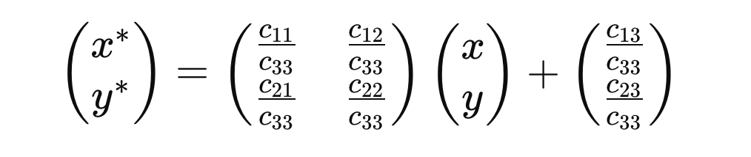
// Както виждате, делим всички елементи на c33 и взимаме горния ляв 2х2 минор на дадената матрица за матрицата на трансформацията в нехомогенни координати, а останалите два елемента, които остават (т.е. c13/c33 и c23/c33), представляват вектор стълба от свободни елементи. Не навлизам в подробности, тъй като няма време за излишна теория.

// Hint за зад. 11: Да се покаже, че rank C=3, det C=0 (за да може 1) ЛТ с матрица C да не е биекция и 2) тази трансформация да е трансформация от E3* в E2*) и че съществуват единствени проекционен център и проекционна равнина (т.е. като 12. зад от примерния изпит горе + двете условия за ранг и детерминанта).

// Hint за зад. 15: Определете матрицата на квадратичната част и вижте за коя стойност на ламбда кривата е от параболичен тип (т.е. произведението от собствените стойности трябва да е 0). Нататък, тази “нова координатна система” всъщност е координатната система, която се получава при преход от e1,e2 в e1’,e2’, където e1’,e2’ са нормираните собствени вектори на матрицата и всъщност представляват базисните вектори на търсената координатна система.

// Не се притеснявайте да ми пишете и да питате. На линия съм. Все пак утре е теорията.

/ Приятен ол найтър за започналите днес! Но дори и днес да сте започнали, вярвам, че ще справите утре. Не е толкова страшно. Успех и до утре! ❤️/

// Като минете предмета обезателно да се полее!

